特种设备安全综合管理

系统建设方案

**目 录**

[前 言 1](#_Toc10563)

[总体思路 2](#_Toc15658)

[一、 指导思想 2](#_Toc5136)

[二、 建设目标 2](#_Toc25660)

[技术架构 5](#_Toc3854)

[一、 整体技术框架 5](#_Toc11973)

[二、 基本业务架构 7](#_Toc22669)

[建设内容 9](#_Toc31649)

[一、 全省特种设备数据库 9](#_Toc1956)

[(一) 单位库 9](#_Toc10342)

[(二) 设备库 10](#_Toc8815)

[(三) 人员库 12](#_Toc24405)

[(四) 数据交换与共享 13](#_Toc10188)

[二、 全省监察子系统 16](#_Toc4189)

[(一) 工作桌面 16](#_Toc4733)

[(二) 业务办理 16](#_Toc5013)

[(三) 日常监管 45](#_Toc2319)

[(四) 监管移动端 54](#_Toc20685)

[三、 全省公共服务模块 56](#_Toc2499)

[(一) 公共服务门户网站 56](#_Toc21569)

[(二) 公共服务企业管理 59](#_Toc25309)

[(三) 公共服务移动端 74](#_Toc16947)

[四、 检索分析子系统 76](#_Toc16988)

[(一) 单位检索 76](#_Toc26703)

[(二) 设备检索 76](#_Toc16477)

[(三) 人员检索 77](#_Toc25326)

[(四) 统计分析 77](#_Toc8638)

[五、 检验检测子系统 79](#_Toc15800)

[六、 全省安全风险防范预警子系统 81](#_Toc15548)

[(一) 一图 82](#_Toc29251)

[(二) 一指数 84](#_Toc30628)

[(三) 一清单 89](#_Toc31890)

[(四) 协同智治 90](#_Toc22982)

[(五) 一码通用 94](#_Toc15524)

[七、 八个智控应用场景 98](#_Toc10572)

[(一) 锅炉风险智控应用场景 98](#_Toc21881)

[(二) 压力容器智控系统应用场景 106](#_Toc9395)

[(三) 压力管道风险智控应用场景 125](#_Toc32050)

[(四) 电梯风险智控应用场景 133](#_Toc7395)

[(五) 起重机械风险智控应用场景 141](#_Toc3892)

[(六) 客运索道风险智控应用场景 151](#_Toc7491)

[(七) 大型游乐设施智控应用场景 158](#_Toc30848)

[(八) 场（厂）内专用机动车辆风险智控应用场景 168](#_Toc31038)

[保障措施 178](#_Toc6038)

[(一) 加强组织领导 178](#_Toc4877)

[(二) 加强顶层设计 178](#_Toc13466)

[(三) 系统协同推进 178](#_Toc3530)

[(四) 强化考核评价 178](#_Toc7073)

[(五) 保障数据质量 179](#_Toc27923)

[(六) 保护数据安全 179](#_Toc29254)

[实施进度安排 180](#_Toc30406)

# 前 言

目前，大型化、高参数、高危险性特种设备不断增加，老旧设备也越来越多，一旦发生事故，后果极其严重。比如，到2020年底，我省15年以上老旧电梯数量将达到5.7万台左右；正在建设中的浙江石化渔山岛千万吨级石化企业，压力容器的规模和数量前所未有；国家支持氢能发展，高压储氢装置的安全性有待进一步验证；大型游乐设施不断推出新、奇、特设备，具有高空、高速、高风险的特点。同时，随着经济发展和人们生活水平的不断提高，特种设备对经济建设和生产生活的覆盖面和影响越来越大，电梯、大型游乐设施等特种设备涉及公共安全，与人民群众利益直接相关，社会敏感度高，容易酿成重大负面影响事件。

近年来，我省乃至全国特种设备安全形势保持总体平稳态势。但是，进入新发展阶段，面对当前我省特种设备安全形势及存在的问题，迫切需要以数字化变革为抓手，进一步完善“系统性、整体性、协同性”的特种设备安全治理体系，逐步提升“内容动态化、方式多样化、手段智慧化”的特种设备安全治理能力，着力解决“设备的不稳定状态、人员的不安全行为、环境的不确定因素”等突出问题，加快推进特种设备安全全周期监管“一件事”改革已势在必行。

# 总体思路

## 指导思想

坚持以习近平总书记新时代中国特色社会主义思想为指导，深入学习贯彻落实习近平总书记关于安全生产重要论述和考察浙江重要讲话精神，牢固树立安全发展理念，强化底线思维和红线意识，对标忠实践行“八八战略”、奋力打造“重要窗口”总体要求，进一步完善特种设备安全监管体制机制，扎实推进特种设备安全治理体系和治理能力现代化，全面提升本质安全水平，努力成为展现安全服务高质量发展的一个“重要窗口”。

## 建设目标

以数字化变革为动力，把特种设备安全监管作为多环节贯通、多部门联动、多场景协同的全周期“一件事”来攻坚，全面推动特种设备从单一“人防”向“物防+技防+人防”并重转变，努力实现“一网打尽全覆盖”，“一码通用全天候”，“一站贯通全过程”，“一键闭环全检索”，开创特种设备安全监管“法治+智治”新局面。

（一）一网打尽“全覆盖”，提升安全治理水平。

**1.推进设备、单位、人员全覆盖。**建立全省统一的特种设备库、单位库、特检机构库、监管机构库、作业人员库、专家人才库等，方便全省数据统一汇聚交换共享，保证数据的唯一性，对企业、设备及人员主体的特种设备相关安全性进行分级展示及管理。

**2.推进省、市、县、站（所）全覆盖。**构建纵向一体化管理体系，明确各层级职责分工，分配不同管理权限，实现所有特种设备安全监察人员应用数字化平台。

**3.推进责任落实全覆盖。**构建特种设备安全隐患实时推送给企业、严重事故隐患通报乡镇（街道）和行业部门的横向信息互通机制，通过数字化平台实现全链条协同，厘清职责边界，消除监管盲区，落实基层政府监管责任、行业主管责任、企业主体责任。

（二）**一码通用“全天候”，动态管控安全风险。**

**４.实施安全码管理。**对特种设备、企业、人员进行赋码，实现基础数据、风险隐患等相关信息动态关联。通过风险监测、智能研判、自动预警功能，形成纵横到底的特种设备风险防控体系，做到风险隐患早发现、早识别、早预警、早遏制。

**５.推进物联智控。**应用云计算、物联网、5G等技术，覆盖锅炉、压力容器、压力管道、电梯、起重机械、大型游乐设施、客运索道、场（厂）内专用机动车辆八大类特种设备，实时监控特种设备使用安全状态，实现全天候精密智控。

**６.加快双重预防体系建设。**推进特种设备安全风险分级管控与隐患排查治理双重预防体系建设，全面实施特种设备使用单位分类评价制度和重大风险隐患排查日志制、严重事故隐患报告制和安全责任事故举一反三制等安全防范三项制度，提升使用单位风险自辨自控、隐患自查自改能力。

（三）一站贯通“全过程”，多环节集成运用。

**７.安全监管全过程线上应用。**协同行政执法平台和有关部门，建设全省统一的特种设备安全监管系统，实现生产单位行政许可、日常监督检查、隐患闭环管控、应急信息处置等全过程一站式管理。

**８.服务事项全过程线上办理。**全面梳理特种设备企业服务管理事项，搭建企业管理服务平台，打通特种设备制造、安装、改造、修理、使用、检验等各个环节，实现申请许可、施工告知、申报检验、使用登记、分类评价、隐患自查、事故报送等全过程一站式办理。

（四）一键闭环“全检索”，全周期追溯管理。

**９.构建全量数据统计分析和检索系统。**建立数据分析模型，记录每台特种设备的安装、改造、修理、使用登记、检验、监督检查、隐患整治、行政执法、事故等信息，实现特种设备全生命周期追溯管理，保障安全监管决策的科学性和正确性。

# 技术架构

## 整体技术框架

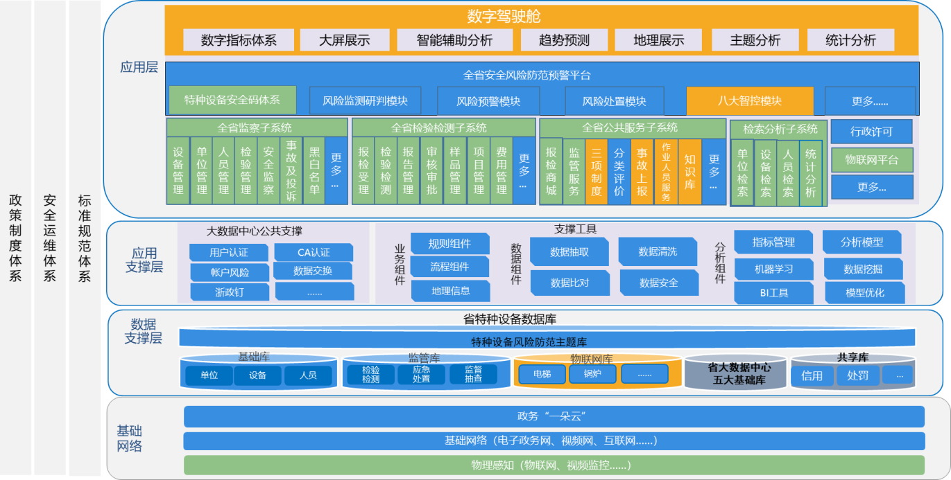以“一网打尽全覆盖”，“一码通用全天候”，“一站贯通全过程”，“一键闭环全检索”为建设目标，依托数字化转型“四横三纵”总体框架，基于“政务一朵云”，利用基础设施体系、数据资源体系、应用支撑体系提供的各类资源，构建“1+5+8”架构体系：

1. “1”是全省统一特种设备数据库。建立全省统一单位库、设备库、人员库，建立三库之间的业务关系，并产生唯一代码，做到每家单位、每台设备、每个人员在数据库中是唯一的，同时做到每台设备从生产、经营、使用过程中相关信息全生命周期可追溯。所有检验机构检验时需即时获取设备的基础信息，同时检验完后，检验信息及时入库。
2. “５”是五大子系统，即全省监察子系统，全省公共服务子系统，全省检验检测子系统，检索分析子系统，全省安全风险防范预警子系统。

**1.全省监察子系统：**主要包括设备监管、人员监管、单位监管、业务办理（施工告知接收、设备使用登记受理）、安全监管（安全隐患、监督检查、监察指令书、文书打印、法规查询、分类评价、三项制度、事故管理）、统计分析、综合检索等功能实现特种设备全生命周期安全监管。

**2.全省公共服务子系统：**打通特种设备制造、安装、运行、维保、改造、停用、检验、报废等各个环节，实现施工告知、申报检验、使用登记、分类评价、隐患自查、事故报送等全过程一站式办理。

**3.全省检验检测子系统**：依照特种设备检规要求，构建检验检测全过程核心标准功能，供我省检验的检验机构灵活选择系统使用。同时未使用该子系统的机构，需要参照监察与检验数据交换标准实施信息互连互通。

**4.检索分析子系统：**基于全省特种设备数据库的基础上，采用数据挖掘与分析、检索等技术，建立方便快捷、强大灵活的一键检索与统计决策分析。这些功能提供丰富、深入、详尽、有价值的信息，为特种设备监管及决策提供强有力的支持，提高监管质量和效率。

**5.全省安全风险防范预警子系统：**采用“互联网+物联网”技术，通过全网监测、智能研判、自动预警、分类处置等方法，形成纵横到底的特种设备风险防控体系，实现全省特种设备的全天候、全领域、全覆盖风险监测防控，提高全省特种设备风险早识别、早预警、早发现、早遏制的能力，达到降低全省特种设备事故风险的目标。

1. 特种设备“8”是八大类特种设备智控应用场景：即锅炉智控应用场景、压力容器智控应用场景、压力管道智控应用场景、电梯智控应用场景、客运索道智控应用场景、大型游乐设施智控应用场景、起重机械智控应用场景、场（厂）内专用机动车辆智控应用场景。

## 基本业务架构

以特种设备全生命周期为中心，串起制造、安装、运行、维保、改造、停用、报废全生命周期。围绕特种设备安全监管，开展使用、维保、检验检测、监察等业务。特种设备全生命周期监管业务架构图如下：

以使用单位、监察机构、检验检测机构、制造/安改维单位为四条主线，覆盖特种设备全业务环节。

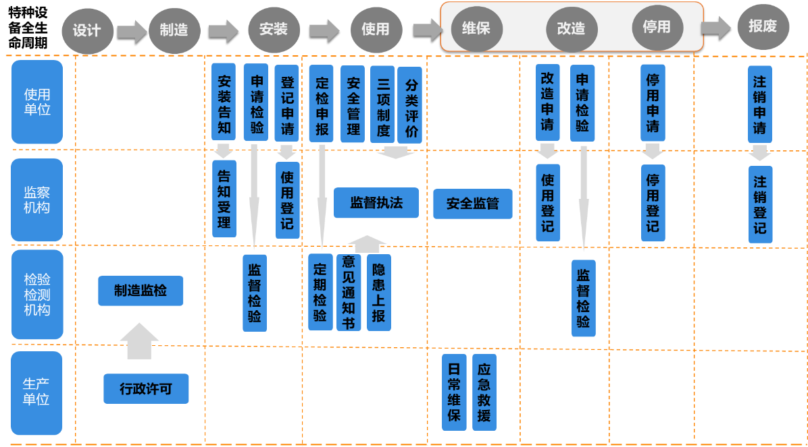

# 建设内容

## 全省特种设备数据库

### 单位库

#### 1.单位数据标准规范

制定单位信息数据标准规范，根据单位业务类型，对制造单位、设计单位、安装单位、改造单位、维保单位、检验检测单位、使用单位的基本信息进行统一管理。形成全省特种设备统一单位信息库。

#### 2.单位信息管理

一是系统直接使用单位的统一社会信用代码作为系统的全局唯一标识，信息具体包括：单位名称、行政区域、统一社会信用代码、地址、法人代表等内容。

二是标签化管理，如：单位的黑白名单、所属行业、单位风险画像等。

#### 3.业务关系信息管理

以单位基本信息为主体，建立单位与人员库、设备库之间的对应关系，支持查看单位下的人员信息和设备信息。同时，建立单位与其业务数据之间的对应关系，通过单位基本，查看其下的业务数据，包括：单位持证、单位人员、人员持证、设备情况、设备风险情况、分类评价、三项制度、检验信息、日常检查、风险隐患等业务信息。实现通过一个功能把握单位整体信息，在设计上改变传统的一个业务数据一个功能菜单的情况，简化操作步骤，结构化数据关系，提供更加合理便捷的业务功能。

### 设备库

#### 1.设备数据标准规范

制定设备的数据标准规范，针对全省范围内八大类特种设备，制定相应设备的使用登记信息规范、设备基本信息规范、设备参数信息规范进行统一管理，形成全省特种设备统一设备信息库。

#### 2.设备信息管理

一是制定全省八大类特种设备的唯一代码，系统使用“设备代码”作为设备唯一代码，设备具体信息参照设备数据标准获取。二是每台设备地址需要定位到街道层级。三是实现设备的标签化管理，如：设备的风险等级、设备所在场所、设备的危害程度等。

#### 3.业务关系信息管理

以设备为管理主体，将系统中提供的设备信息和检验检测等业务信息，通过唯一代码进行关联，实现设备库与业务数据的关系管理，形成对八大类设备综合信息的查询入口，管理的信息包括：设备基本信息、设备参数信息、设备检验信息、设备变更数据上报等内容

#### 4.设备参数及字段管理

设备参数信息分为设备基本信息及设备专项参数。其中包括参数名称及参数要求。

内容详见附件《设备参数信息整理初稿20210113》

### 人员库

#### 1.人员数据标准规范

制定人员的数据标准规范，针对从业人员的业务服务类型和八大类作业设备类型进行划分，制定相应人员信息规范进行统一管理。形成全省特种设备统一人员信息库。

#### 2.人员信息管理

一是系统直接使用“个人身份证”作为人员的唯一代码。二是根据从业人员类型，将人员基本信息进行分类管理，人员包括：安全监察人员、鉴定评审人员、检验检测人员、作业人员，基本信息包括人员姓名、性别、身份证号码、所在省市等内容。三是系统自动检测单位人员的从业证书情况，需确保证书的真实性以及从业人员所属单位情况的准确性。

#### 3.业务关系信息管理

以人员基本信息为主体，建立人员与单位库之间的对应关系，支持人员与单位对应关系、人员与资质信息的对应。

### 数据交换与共享

#### 1.数据交换模式

(1)依照特种设备检规要求，制定检验数据归集标准，并明确哪些字段以数据库为准，哪些字段以检验机构归集的检验数据为准进行覆盖。全省特种设备数据库交换系统采用Http接口方式，实时与各地市检验检测系统进行实时交换，各检验机构检测前必须先获取数据库的最新设备等信息，检验后要实时向数据库归集检验信息。

(2)建立数据质量监控体系，数据合理性判断规则库，对交换上来的数据进行合理性指标判断，包括设备类型（设备主体信息、参数信息、检验信息）设定记录的合理性判断规则、记录的更新情况、检验信息的更新情况。

(3)各地检验检测系统需要为省局提供反查的接口。

#### 2.数据质量管理

数据质量管理主要包括建立规则库和监控机制，出现故障，能及时发现问题对不能解决的问题及时告警，并提供整体系统运营的情况分析。建立规则库，要对数据质量进行诊断与控制，除了了解并能访问到数据之外，必须要建立一组可靠的规则。规则描述了业务对数据的内在要求，也描述了数据的内在特征，规则是数据质量检查的具体标准，主要包括数据完整性规则、数据准确性规则、数据及时性规则，系统提供相应的功能用于用户按照各种风格的模版手工录入数据质量控制规则。规则采用xml文件存储。系统同时提供相应的功能用于从一个数据对象的样本数据中自动提取出参考规则供用户选择。所有规则统一入库，形成知识库。

**（1）数据完整性规则：**通过系统界面设置各类数据在每个采集周期的监控粒度、系统进行数据完整性检查的时间周期后，可以看到该采集源下数据完整性监控的矩阵图，该界面提供具体采集信息，包括完整率、采集条数、经验值、完整率阈值等，并形成告警，提供可视界面对告警信息的详情查看的辅助功能。

**（2）数据准确性规则：**主要是针对重点考核的指标进行正确性、有效性的分析。根据同期或历史经验值(可设置)进行重点采集和指标合理性对比分析，能够自动对那些超出阈值的重点指标进行筛选，以及同一指标在不同报表或报告中是否一致对比等。另外，系统支持对异常值的原因分析并形成告警，并在可视界面上提供对告警信息的详情查看的辅助功能，运维人员可及时对这些异常指标进行数据处理和采取相应补救措施，避免这些不合理的采集数据对上层应用决策和分析造成负面影响。

**（3）数据及时性规则：**应具备对上报接口是否及时上报或数据处理过程是否在规定的时间内处理完成进行规则制定。在数据可视矩阵图上应能够清晰地标注出采集及时的数据、延时的数据、采集异常的数据，以及处理延时、异常的数据。同时，该功能能够对不及时或异常的数据形成告警，并提供可视界面对告警信息的详情查看的辅助功能。

## 全省监察子系统

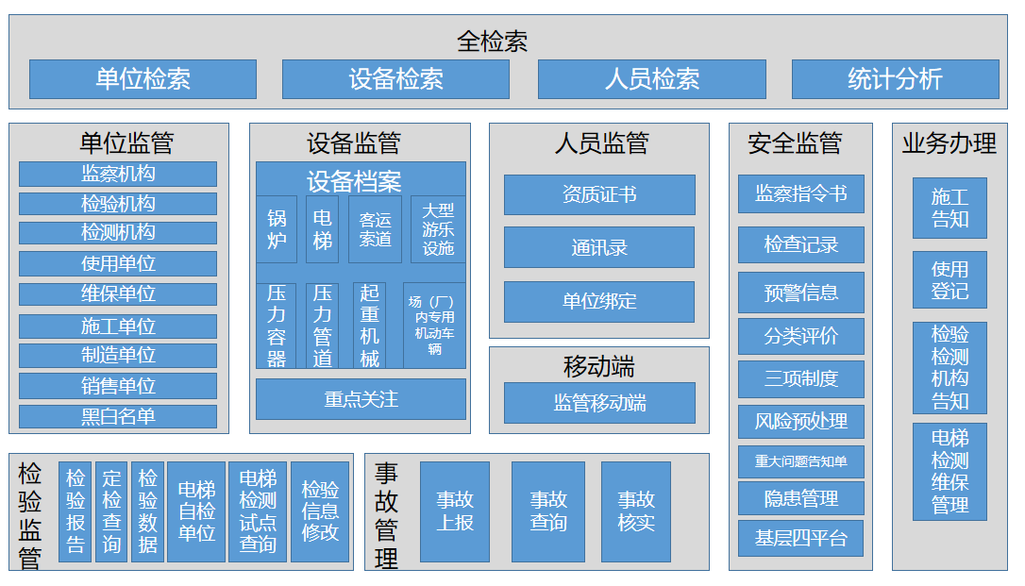全省统一监察子系统完成对全省特种设备相关单位、设备、人员监督管理。完成单位、设备、人员三要素及设备检验、安全隐患、风险预警及其他监管事务在线服务受理。全省监察子系统需要开发平台和移动端，基本功能业务模块如下图所示。

### 工作桌面

工作桌面是监察人员登录系统后首先看到的页面，主要包含几部分内容主要包括部分区域统计、待办事项列表、通知公告、事故快报、全检索搜索栏等其显示内容根据当前账户级情况有所不同。

### 业务办理

业务办理主要指监察人员的常用办理业务包括：施工告知、设备使用登记、检验检测机构告知、电梯检测维保管理等监管业务的办理。

#### 1.施工告知

主要是完成施工告知的在线审核受理，以及相关信息的提取等完成设备施工告知相关业务受理。

一是告知受理，完成安装告知的接收、受理和查询。实现通过时间段、按区域、按设备类型、按受理机构等进行筛选查询，以及对告知的修改、退回、受理、列表导出等操作管理。

二是信息提取，对施工告知中的信息进行有效提取记录，包括但不限于设备类型、设备属性信息、施工信息、相关文件等。

施工告知的种类包括安装告知、改造告知、维修告知和移装告知。其中设备种类与施工告知类型关系如下表所示：

|  |  |  |  |  |  |  |
| --- | --- | --- | --- | --- | --- | --- |
| 设备种类 | 安装 | 改造 | 维修 | | 移装 | |
| 一般维修 | 重大维修 | 省外移装 | 省内移装 |
| 锅炉 | √ | √ | √ | √ | √ | √ |
| 固定式压力容器 | √ | √ | √ | √ | √ | √ |
| 移动式压力容器 |  |  |  |  |  |  |
| 电梯 | √ | √ |  | √ | √ | √ |
| 起重机械 | √ | √ |  | √ | √ | √ |
| 场(厂)内机动车辆 |  |  |  |  |  |  |
| 大型游乐设施 | √ | √ | √ | √ | √ | √ |
| 压力管道 | √ | √ |  | √ |  |  |
| 客运索道 | √ | √ | √ | √ | √ | √ |

##### 施工告知提交

从事锅炉、压力容器（含气瓶）、压力管道、电梯、起重机械、客运索道、大型游乐设施和场（厂）内专用机动车辆的安装、改造、维修，并依据《特种设备安全监察条例》取得相应许可且在有效期内的施工单位，对按《特种设备安全监察条例》取得相应许可的设计单位设计，并由取得相应许可的制造单位制造，经国务院特种设备安全监督管理部门核准的检验检测机构按照安全技术规范的要求监督检验合格的特种设备进行施工告知的提交。施工告知由公共服务子系统发起，并填报相应资料后进行提交。施工告知提交资料表和基本业务流程如下：

提交资料：

|  |  |  |
| --- | --- | --- |
| 1 | 告知信息 | 出厂编号（设备产品编号） |
| 2 | 施工工号 |
| 3 | 年份 |
| 4 | 设备名称 |
| 5 | 设备型号 |
| 6 | 设备代码 |
| 7 | 设备施工地点 |
| 8 | 施工日期 |
| 9 | 设备制造单位名称 |
| 10 | 制造许可证编号 |
| 11 | 受理机构 |
| 12 | 使用单位信息 | 使用单位名称 |
| 13 | 使用单位邮编 |
| 14 | 使用单位联系人 |
| 15 | 使用单位电话 |
| 16 | 使用单位传真 |
| 17 | 使用单位地址 |
| 18 | 统一信用代码 |
| 19 | 施工单位信息 | 施工单位名称 |
| 20 | 施工单位地址 |
| 21 | 安装改造维修许可证编号 |
| 22 | 安装改造维修许可证有效期 |
| 23 | 施工单位联系人 |
| 24 | 施工单位电话 |
| 25 | 施工单位邮编 |
| 26 | 施工单位传真 |
| 27 | 施工合同编号 |
| 28 | 其他 | 设备详细目录 |
| 29 | 施工类别 |
| 30 | 备注 |
| 31 | 提交材料 | 特种设备安装、改造、维修许可证 |
| 32 | 制造许可证 |
| 33 | 相关批文（仅样机） |

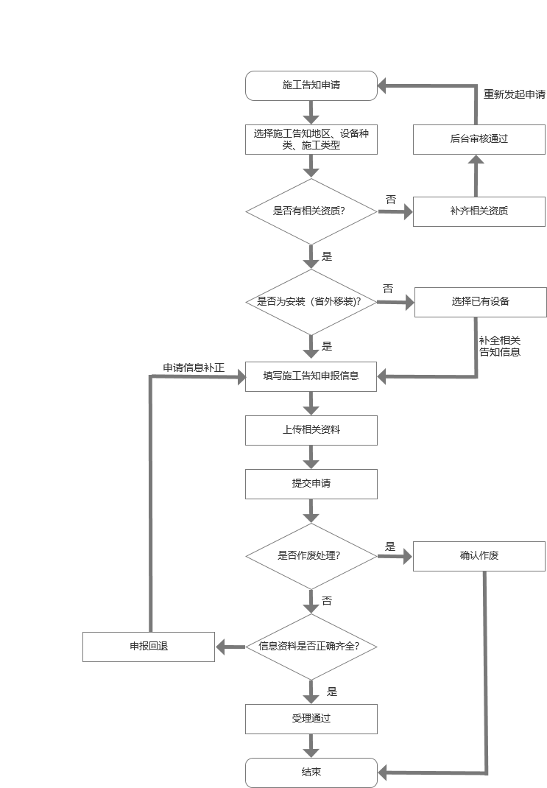施工告知业务基本流程：

##### （2）施工告知接收

根据施工告知申请中设备施工地点，所属行政区划的监督管理部门可以接收其施工告知申请，查看到施工告知申请的施工单位、使用单位、施工设备、施工类型和资质证明文件等信息。

同时根据相关规定，如监管人员在2个工作日内不进行接收处理系统将自动对施工告知进行接收处理，并提醒监管人员。

##### （3）施工告知审阅

在施工告知接收列表中可直接筛选查看施工告知状态，包括：已接收、未接收、已受理、未受理、已退回、已作废等。

在接收施工告知后相关工作人员可根据告知实际情况进行审阅，确认后可点击进行受理操作。受理后系统将会发送信息告知提交申办的施工单位。

如在审阅施工告知时发现问题则可进行退回与撤销等操作，退回是指内容有遗误退回至施工单位进行进行填报内容的修正，作废是因各类原因需将该告知进行作废处理，该告知内容将不再入库。施工告知中的设备在报检后则该施工告知不可再进行作废处理。

施工告知接收后系统提供设备识别码生成，设备识别码按地区规则单独生成，地区内不重复。

##### （5）历史告知查询

根据施工告知申请的相关条件进行查询，包括设备种类、施工类型、施工单位、使用单位、受理机构、受理状态、告知编号、出厂编号、是否报检等。通过对列表进行筛选查找对历史施工告知进行详细信息查阅。

#### 2.使用登记

特种设备在投入使用前或者投入使用后30日内，使用单位应当向特种设备所在地的直辖市或者设区的市特种设备安全监管部门申请办理使用登记，办理使用登记的直辖市或者设区的市的特种设备安全监管部门，可以委托其下一级特种设备安全监管部门（一下简称登记机关）办理使用登记；对于整机出厂的特种设备，一般应当在投入使用前办理使用登记；流动作业的特种设备，向产权单位所在地的登记机关申请办理使用登记；移动式大型游乐设施每次重新安装后、投入使用前，使用单位应当向使用地的登记机关申请办理使用登记；车用气瓶应当在投入使用前，向产权单位所在地的登记机关申请办理使用登记；国家明令淘汰或者已经报废的特种设备，不符合安全性能或者能效指标要求的特种设备，不予办理使用登记。

使用登记证包括申请、受理、审查和发放使用登记证等业务内容。使用登记证申办基本流程如下：

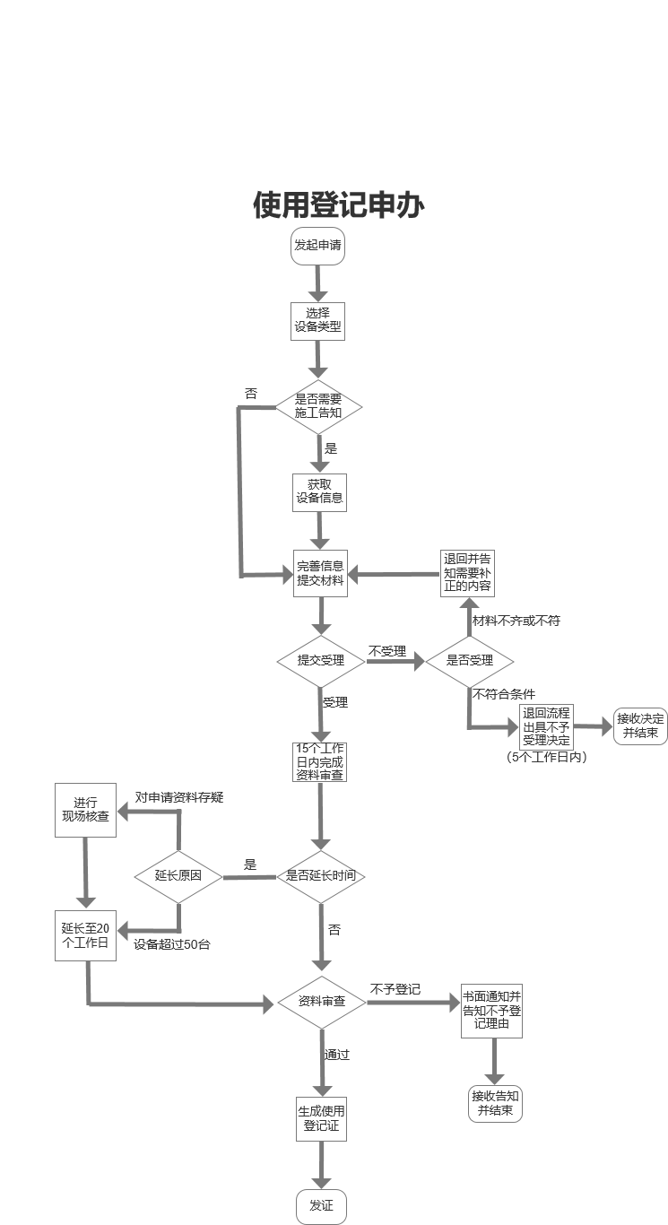

##### （1）登记方式

本部分内容使用登记主要是指使用单位在某登记机关首次办理使用登记。特种设备使用登记证分为按台（套）办理使用登记和按单位办理使用登记。其中气瓶（除车用气瓶除外）、工业管道按单位办理使用登记，其他特种设备按台套进行使用登记办理。

##### （2）使用登记办理（按台套）

###### 申请

使用单位自主发起使用登记证办理申请，填写相关信息并上传各类文件资料进行申办提交。

1. 申办资料

|  |  |  |  |
| --- | --- | --- | --- |
| 序号 | 模块 | 内容 | 详细数据 |
| 1 | 使用登记表 | 设备基本信息 | 设备代码 |
| 2 | 设备类别 |
| 3 | 设备品种 |
| 4 | 产品名称 |
| 5 | 型号（规格） |
| 6 | 设计使用年限 |
| 7 | 设计单位名称 |
| 8 | 制造单位名称 |
| 9 | 施工单位名称 |
| 10 | 监督检验机构名称 |
| 11 | 型式试验机构名称 |
| 12 | 风险等级 |
| 13 | 设备使用情况 | 使用单位名称 |
| 14 | 使用单位地址 |
| 15 | 使用单位统一社会信用代码/组织机构代码/身份证 |
| 16 | 邮政编码 |
| 17 | 单位内编号 |
| 18 | 设备使用地点 |
| 19 | 投入使用日期 |
| 20 | 单位固定电话 |
| 21 | 安全管理员 |
| 22 | 移动电话 |
| 23 | 产权单位名称 |
| 24 | 产权单位统一社会信用代码 |
| 25 | 设备检验情况 | 检验机构名称 |
| 26 | 检验类别 |
| 27 | 检验报告编号 |
| 28 | 检验日期 |
| 29 | 检验结论 |
| 30 | 下次检验日期 |
| 31 | 其他信息 | 填写人 |
| 32 | 制造日期 |
| 33 | 登记机关人员 |
| 34 | 使用登记证编号 |
| 35 | 相关文件 | 上传材料 | 使用登记表 |
| 36 | 含有使用单位统一社会信用代码的证明或者个人身份证明（适用于公民个人所有的特种设备）复印件 |
| 37 | 特种设备产品合格证 |
| 38 | 特种设备产品数据表 |
| 39 | 有效期内的检验报告 |
| 40 | 跨区域移入设备原登记表及变更证明（选填） |
| 41 | 设备参数 | 各类设备参数 | 产品数据表数据（详见前文设备库设备参数表内容） |

注：1.更多上传附件以当地监管机构要求为准；

1. 其中锅炉办理使用登记证需上传能效证明文件。

###### 受理

登记机关收到使用单位提交的申请资料后，能够当场办理的，应当当场作出受理或者告知不予受理的决定；不能当场办理的，应当在5个工作日内作出受理或者不予受理的告知。申请资料不符合规定时，应当一次性告知需要补正的全部内容。

1. 现场受理

现场受理由受理人员现场判定是否受理，如进行受理则现场通过监管端点击新增完成申报资料的录入和提交。

1. 线上受理

登记机关接收使用登记证申办资料后可进行点击查看，并比对相关资料，如发现不予受理的点击相关按钮进行不予受理的相关文件出具，并发送至使用单位，也可打印后进行文件发放。

如发现资料不齐或不符时可点击进行提醒，相关信息将会发送至相关使用单位进行修正补报操作，并通过短信等方式进行提醒。

###### 审查

自受理之日起15个工作日内，登记机关应当完成审查、发证或者出具不予登记的决定，对于一次申请登记数量超过50台或者按单位办理使用登记证的可以延长至20个工作日。不予登记的，出具不予登记的决定，并且告知不予登记的理由。登记机关对申请资料有疑问的可以对各种设备进行现场核查。进行现场核查的，办理使用登记日期可以延长至20个工作日。准予登记的特种设备，登记机关应当按照《特种设备使用登记证编号编制方法》编制使用登记证编号，签发使用登记证，并且在使用登记表最后一栏签署意见、盖章。

1）使用登记证编号编制方式

特种设备使用登记证编号由登记机关在颁发《特种设备使用登记证》时编制。使用登记证编号由设备特种代号、登记机关代号、登记顺序号、登记年份组成，包括汉字、拼音字母与阿拉伯数字。

2）使用登记证编号含义

特征代号

两部分，第一部分为设备种类的简称表示，其中锅炉为锅，压力容器为容，压力管道为管，气瓶为瓶，电梯为梯，起重机械-为起，客运索道为索，大型游乐设施为游，场（厂）内专用机动车辆为车。第二部分为两位阿拉伯数字，取《特种设备目录》设备基本代码的中间两位数表示

登记机关代号

第一部分为省、自治区、直辖市代号。第二部分为社区的市代号，编排方式按照该市在GB/T2260《中华人民共和国行政区划代码》中本省的排列顺序，用拼音字母A、B、C等一次作为简称编写代号。

登记顺序号

用五位阿拉伯数字表示，以颁发该类特种设备使用登记证的登记序号。如序号超过99999，首位可顺序使用大写的拼音字母ABC等代替。

登记年份

用两位阿拉伯数字表示该设备的登记年份，并且加”（）“（括号为半角形式）。

###### 打印发放

使用登记证的打印发放是审查通过后打印使用登记证，根据企业预留联系方式进行通知并根据预留领取方式进行登记证签发。包括使用登记证的打印、补打、发放记录等。

特种设备使用标志上的二维码区域关联设备安全码，进行打印。

##### 按单位办理使用登记

按单位办理使用登记主要是指工业管道的使用登记办理，气瓶部分不做办理，只做数据统计汇总。

按单位办理使用登记应向登记机关提交以下相应资料：

* 使用登记表；
* 含有使用单位统一社会信用代码的证明；
* 监督检验、定期检验证明；
* 工业管道使用单位提供《压力管道基本信息汇总表——工业管道》；

使用登记表：

|  |  |  |  |  |
| --- | --- | --- | --- | --- |
| 登记类别 |  | | | |
| 设备基本情况 | 设备类别 |  | 设备品种 |  |
| 产品名称 |  | 设备数量 |  |
| 设备使用情况 | 使用单位名称 |  | | |
| 使用单位地址 |  | | |
| 设备使用地点 |  | 单位固定电话 |  |
| 使用单位统一社会信用代码 |  | 邮政编码 |  |
| 安全管理员 |  | 移动电话 |  |
| 在此申明：所有申报的内容真实；在使用过程中，将严格执行《中华人民共和国特种设备安全法》及相关规定，并且接受特种设备安全监督管理部门的监督管理。  附：压力管道（气瓶）基本信息汇总表  使用单位填表人员： 日期：  使用单位安全管理人员： 日期：  （使用单位公章）  年 月 日 | | | | |
| 说明：  登记机关登记人员： 日期：  （登记机关专用章）  年 月 日  使用登记证编号： | | | | |

###### 使用登记（管道）

工业管道以使用单位为对象向登记机关办理使用登记。管道的增加通过备案方式进行申报。

压力管道基本信息汇总表如下：

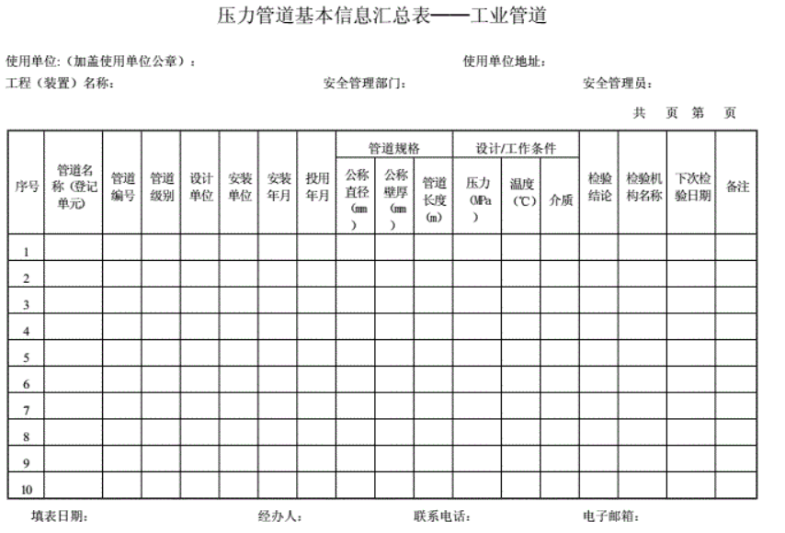

##### 移动式压力容器

因移动式压力容器由国家平台进行申报，本系统对接国家平台相关数据进行管理查询。

#### 3.设备变更

设备变更主要包含设备变更使用登记办理及设备状态变更登记。设备变更使用登记主要指设备的改造、移装、变更使用单位、使用单位更名和达到设计使用年限继续使用，其中移装又分为在登记机关行政区域内移装和跨登记机关行政区域移装。状态变更主要是指设备的停用、启用、注销、报废。

按台（套）登记的特种设备改造、移装、变更使用单位或者使用单位更名、达到设计使用年限继续使用的，按单位登记的特种设备变更使用单位或者使用单位更名的，相关单位应当向登记机关申请变更登记。登记机关按照特种设备使用管理规则规定办理变更登记。办理特种设备变更登记时，如果特种设备产品数据表中的有关数据发生变化，使用单位应当重新填写数据表。变更登记后的特种设备其设备代码保持不变。

设备状态变更包括设备的停用、启用、注销、报废。系统将保留注销还原操作。所有状态变更均留有记录，方便后续进行查询，注销后设备信息仍予以保留。可对设备列表进行筛选查询并导出相关报表。

##### （1）改造变更

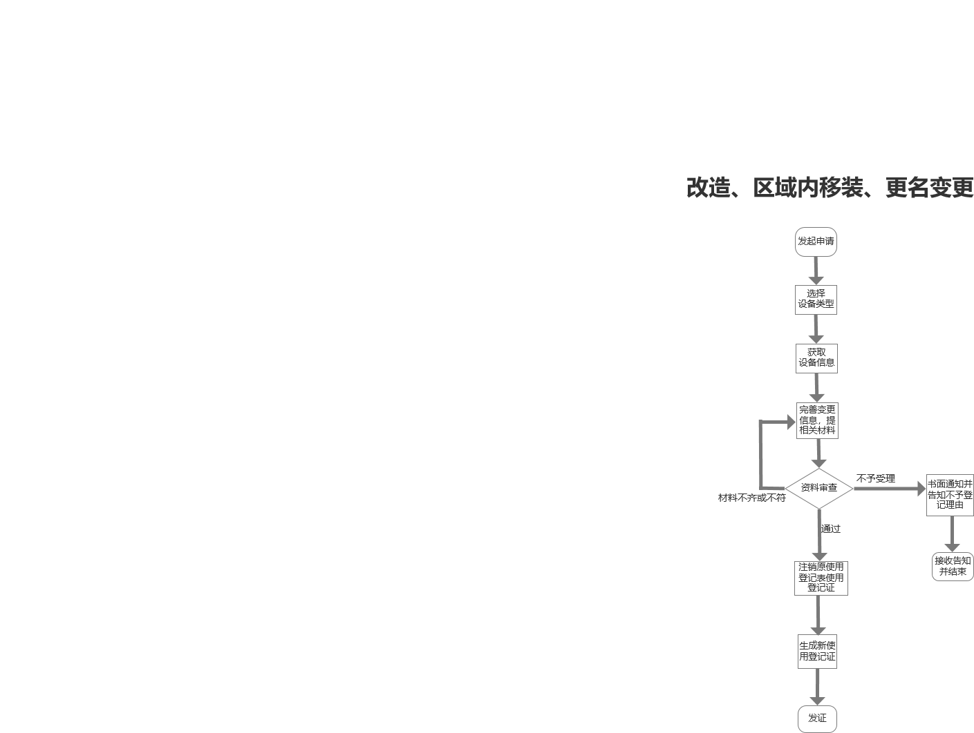入使用前或者投入使用后30日内向登记机关提交原始使用登记证、重新填写的使用登记表（一式两份）、改造质量证明资料以及改造监督检验证书（需要监督检验的），申请变更登记，领取新的使用登记证。登记机关应当在原使用登记证和原使用登记表上做注销标记。其基本流程如下图所示。

改造变更使用登记的申办所需资料包括：变更信息、设备参数信息、相关证明材料三部分。变更信息包括变更类别、登记日期、设备基本信息、设备使用情况、设备检验情况、信息填报人等，其中设备基本信息、设备使用情况与设备检验情况内容与设备使用登记办理所需内容一致。设备参数信息也与使用登记证办理一致。

相关材料为特种设备使用登记表、原特种设备使用登记证、改造质量资料复印件和有效期内检验报告。

##### （2）移装变更

移装变更分为在登记机关行政区域内移装和跨登记机关行政区域移装。

###### 在登记机关行政区域内移装

在登记机关行政区域内移装的特种设备，使用单位应当在投入使用前向登记机关提交原原使用登记证、重新填写的使用登记表（一式两份）和移装后的检验报告（拆卸移装的），申请变更登记，领取新的使用登记证。登记机关应当在原使用登记证和原使用登记表上作注销标记。区域内移装变更流程和改造变更雷同，但提供内容略有区别。设备信息等与首次使用登记办理信息相同，同时新增变更后信息，包括新安装单位、安装单位组织机构代码、移装手设备所在地址、部门名称、变更后设备所在地区。

###### 跨登记机关行政区域移装

跨登记机关行政区域移装特种设备的，使用单位应当持原使用登记证和使用登记表向原登记机关申请办理注销；原登记机关应当注销使用登记证，并且在原使用登记证和原使用登记表上作注销标记，向使用单位签发《特种设备使用登记证变更证明》。其基本流程如下：

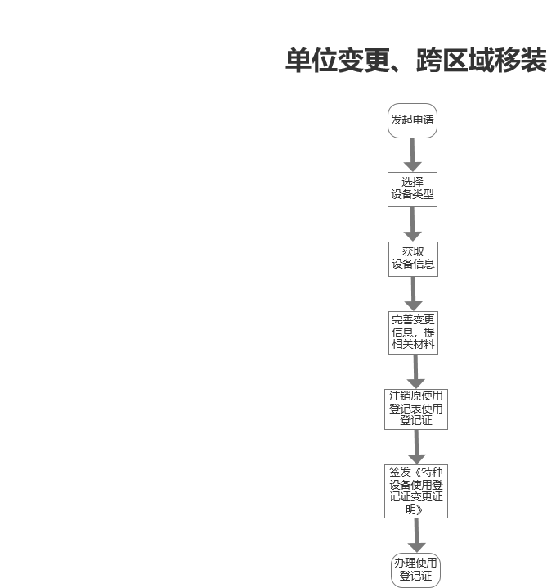移装完成后，使用单位应当在投入使用前，持《特种设备使用登记证变更证明》、标有注销标记的原使用登记表和移装后的检验报告（拆卸移装的），安装特种设备使用管理规则的规定向移装登记机关重新申请使用登记。

其中跨区域但属于省内移装的，在业务办理过程中系统将会在原设备注销后将设备释放至省公共临时库内，新使用登记办理登记机关可从省临时库获取相关设备信息，以减少信息填报输入并为设备保留更多历史数据。

##### （3）单位变更（过户）

特种设备需要变更使用单位，原使用单位应当持原使用登记证、使用登记表和有效期内的定期检验报告到登记机关办理变更；或者产权单位凭产权证明文件，持原使用登记证、使用登记表和有效期内的定期检验报告到登记机关办理变更；登记机关应当在原使用登记证和原使用登记表上作注销标记，签发《特种设备使用登记证变更证明》。其基本流程和跨登记机关行政区域移装变更基本一致。

新使用单位应当在投入使用前或者投入使用后30日内，持《特种设备使用登记证变更证明》、标有注销标记的原使用登记表和有效期内的定期检验报告，按照规定要求重新办理使用登记。

在办理单位变更申办的时候除提供使用登记办理相关资料外还需提供原单位相关基本信息和新单位基本相关信息，进行信息变更突显，包含内容如下：

|  |  |
| --- | --- |
| **原单位信息** | **新单位信息** |
| 使用单位名称 | 使用单位名称 |
| 使用单位地址 | 使用单位地址 |
| 使用单位社会信用代码 | 使用单位社会信用代码 |
| 设备所在部门 | 设备所在部门 |
| 安全管理员 | 安全管理员 |
| 安全管理员电话 | 安全管理员电话 |
| 产权单位名称 | 产权单位名称 |
| 产权单位社会信用代码 | 产权单位社会信用代码 |
| 产权单位联系电话 | 产权单位联系电话 |

##### （4）更名变更

使用单位或者产权单位名称变更时，使用单位或者产权单位应当持原使用登记证、单位名称变更的证明材料，重新填写使用登记表（一式两份），到登记机关办理更名变更，换领新的使用登记证。2台以上批量变更的，可以简化处理。登记机关在原使用登记证和原使用登记表上做注销标记。更名变更变更办理流程与改造变更申办流程及提交信息一致。

##### （5）超设计使用年限继续使用

对到达设计使用年限继续使用的特种设备，使用单位应当持原使用登记证、按照相应规定办理的相关证明材料。

特种设备达到设计使用年限，使用单位认为可以继续使用的，应当按照安全技术规范及相关产品标准的要求，经检验或者安全评估合格，由单位安全管理负责人同意、主要负责人批准，办理使用登记变更后方可使用。允许继续使用的，应当采取加强检验、检测和维护保养等措施，确保使用安全。

相关证明材料包括特种设备使用登记表、有效期内的检验报告、使用单位安全管理负责人同意证明、主要负责人批准证明等。其主要业务流程如下图所示：

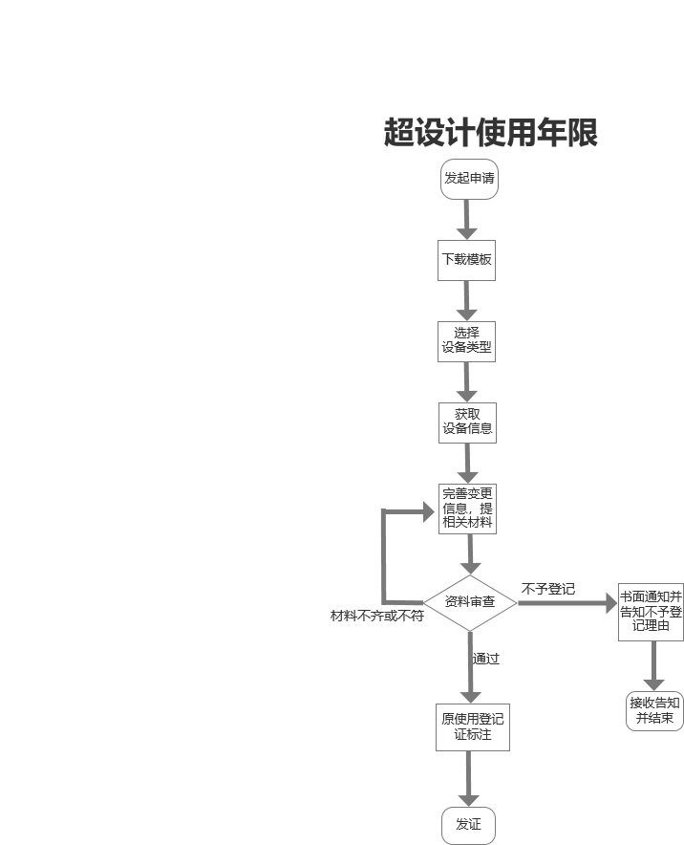

##### （6）设备的停用启用

特种设备拟停用1年以上的，使用单位应当采取有效的保护措施，并且设置停用标志，在停用后30日内填写《特种设备停用报废注销登记表》告知登记机关。重新启用时，使用单位应当进行自行检查，到使用登记机关办理启用手续；超过定期检验有效期的，应当按照定期检验的有关要求进行检验。相关业务流程如下：

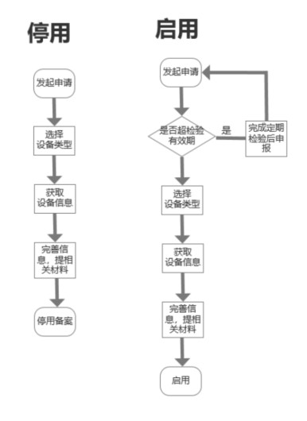

##### （7）设备的报废

对存在严重事故隐患，无改造、修理价值的特种设备，或者达到安全技术规范规定的报废期限的，应当及时予以报废，产权单位应当采取必要措施消除该特种设备的使用功能。特种设备报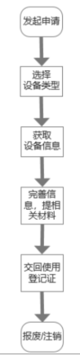废时，按台（套）登记的特种设备应当办理报废手续，填写《特种设备停用注销登记表》，向登记机关办理报废手续，并且将使用登记证交回登记机关。相关业务流程如下：

##### （8）设备注销

非产权所有者的使用单位经产权单位授权办理特种设备报废注销手续时，需要提供产权单位的书面委托或者授权文件。

使用单位和产权单位注销、倒闭、迁移或者失联，未办理特种设备注销手续的，登记机关可以采用公告的方式停用或者注销相关特种设备。

#### 4.检验检测机构告知

检验检测机构告知主要是对进驻地市开展业务的检验检测机构告知进行接收，包括其资质的核实等内容。

有检验检测资质的检验检测机构需要在地市开展业务需要对当地监察机构进行告知，监察机构接收告知后，对检验检测机构进行公示，公示后检验检测机构方可在当地进行检验检测业务的开展。

检验检测机构首次在浙江省内开展业务需要将相应机构信息、资质等材料信息进行提交，由当地监察机构进行接收确认。监察机构可对上传的各类资料进行查看并对资格、业务范围等进行确认。

如已在本省内其他地市进行了正常业务开展的检验检测机构只需选择发起告知流程，系统即可自动将相应资料推送至当地监察机构。由监察机构确认后，即可开通该地市相应业务相关权限。

#### 5.电梯检测维保管理

电梯检测维保管理主要是针对电梯检测和按需维保的管理。包括电梯使用单位和维保单位对电梯的检测、电梯检测和按需维保等的备案管理。

##### 电梯检测管理

电梯检测管理主要是对电梯检测试点的审核审批、电梯使用单位自行检测的审核公示管理、维保单位自行检测审核公示管理。

电梯检测试点的审核审批

主要是对电梯设备进行检测改革试点的申请审批，由使用单位发起后，经区县级审核确认，地市级审批同意后方可进行。

电梯使用单位自行检测的审核公示管理

主要是对使用单位发起电梯自行检测申请的审核审批管理，包括后续的公示等。

维保单位自行检测审核公示管理

主要是对维保单位开展电梯检测业务的审核管理及后续公示。

##### 电梯维保管理

电梯维保管理主要是电梯按需维保的开通、维保单位按需维保业务开通备案、维保单位变更管理。

电梯按需维保试点审批

电梯维保方式改为按需维保提交申请和相关资料至区县局进行审核，区县局审核通过后由地市级监管进行审批，通过后电梯方可转换为按需维保。

维保单位开展按需维保业务审核

主要是对维保单位开展按需维保业务进行备案审核，对维保单位是否具备开展按需维保能力进行审核备案。

维保单位变更

维保单位变更是维保单位变更备案后监管部门的审核及使用标志更新管理。

### 日常监管

#### 1.单位监管

单位监管主要是对各类单位进行管理，如证照查询、基本属性等管理。具体包括：监察机构、检验机构、使用单位、维保单位、施工单位（含安装、改造、大修）、设计单位、制造单位等。

##### 监察机构

对当前区域内的监察机构信息进行新增、查询、修改等管理操作。可根据相应条件进行筛选查询，并将结果列表进行导出或打印操作。查询展示内容包括：机构名称、机构区域、机构地址、机构级别、机构性质、机构电话、负责人等进行查询展示。

##### 检验检测机构

对当前区域内检验检测机构进行查询、修改、机构备案等管理操作。可根据相应条件进行筛选查询，并将结果列表进行导出或打印操作。

机构档案管理

通过机构名称、机构区域、机构地址、机构级别、法定代表人、联系方式、统一社会信用代码等关键词进行筛选查询，对机构信息进行有效管理。

机构备案

检验检测机构在进入地市进行业务受理前需在当地监察机构进行备案，由当地监察机构进行备案审核，通过审核后方可在该系统报检时选择该检验检测机构。同时监管机构可需要该机构在本地的业务备案。

##### 使用单位

对当前区域内使用单位进行查询、修改等管理操作。可根据相应条件进行筛选查询，并将结果列表进行导出或打印操作。查询筛选条件包括：单位名称、社会信用代码、单位区域、单位地址、法定代表人、单位联系人、联系地址、联系电话、主管部门、所属设备类型、是否重点单位等。在对单位列表进行筛选后可点击进行单位详细信息查看，查看内容包括上述查询展示信息外还包括：企业其他基本信息、单位所属设备情况统计、单位设备列表、单位作业人员统计、单位人员信息列表、单位信息变更修改记录等。

##### 维保单位

对当前区域内维保单位进行查询、修改等管理操作。可根据相应条件进行筛选查询，并将结果列表进行导出或打印操作。查询筛选项包括：单位名称、社会信用代码、地址、法人代表、联系人、联系电话、证书编号等。完成维保单位列表的筛选后可点击查询更多详细信息包括：单位资质信息、持证人员、证照信息、办公场所、维保范围、授权有效期、分支机构、资质信息、维保电梯数量、单位信息变更修改记录等。

##### 施工单位

对当前区域内维保单位进行查询、修改等管理操作。可根据相应条件进行筛选查询，并将结果列表进行导出或打印操作。查询筛选项包括：单位名称、社会信用代码、地址、法人代表、联系人、联系电话、证书编号等。完成施工单位列表的筛选后可点击查询更多详细信息包括：单位资质信息、持证人员、证照信息、办公场所、经营范围、授权有效期、分支机构、资质信息、单位信息变更修改记录等。

##### 制造单位

对当前区域内制造单位进行查询、修改等管理操作。可根据相应条件进行筛选查询，并将结果列表进行导出或打印操作。查询筛选项包括：单位名称、社会信用代码、地址、法人代表、联系人、联系电话、证书编号等。完成制造单位列表的筛选后可点击查询更多详细信息包括：单位资质信息、持证人员、证照信息、办公场所、经营范围、授权有效期、分支机构、资质信息、单位信息变更修改记录等。

##### 黑白名单管理

提供各地市黑白名单管理，包括黑白名单的添加、修改、导出等管理。对名单中的单位进行基本信息记录，可从使用单位等功能模块中进行添加，添加时需记录纳入原因、纳入时间、纳入部门等信息。

#### 2.设备监管

设备监管主要是对设备属性、设备信息、设备所属等进行管理包括：设备档案管理、设备关联查询、设备统计等。

##### **（1）设备档案管理**

设备档案管理是对设备档案信息进行展示及查询，并将设备加入重点关注进行管理。用户可对列表进行筛选，并经筛选后的列表进行导出或进行打印操作方便进行更多管理或相关作业操作。

设备档案管理分为综合管理和分类管理，综合管理即对所有设备进行管理，分类管理可单独对八大类特种设备进行单独管理查询，包括一些个性化查询筛选及展示。

档案信息包括：设备代码、使用登记证编号、出厂编号、设备类型、设备型号、使用单位、设备地址、设备登记机构名称、设备当前状态、设备使用登记状态、设备超限状态、设备使用环境、使用登记情况、设备所在地区、设备上次检验结果、设备下次检验日期、设备是否检验超期、设备历史变更数据等。

对设备的查询可通过设备属性的基本字段进行查询统计，包括：使用单位、设备代码、出厂编号、设备使用状态、设备所在区域、设备类型或设备类别代码、使用登记时间段、使用登记证编号、设备检验状态、是否重点设备等。

设备重点关注是在设备列表中进行操作将设备加入到重点关注设备列表，进行重点管理。

##### **（２）设备关联查询**

设备关联查询主要是在查询到设备后进行关联性的扩展查询，查询到设备档案后点击使用单位可关联查询当前使用单位内其他设备列表，并可进行二次筛选查询。方便用户对进行快速查询操作。

##### **（３）重点关注**

重点关注设备列表，用户可进行快速查询或对关注列表进行管理，如增删操作、查询筛选操作、打印设备信息、打印设备列表、设备重点关注时间段编辑、预设到期提醒等。

##### **（４）设备统计**

设备进行分类及综合统计管理。具体包括按设备类型、按区域、按新增情况、综合统计、按设备状态统计等多维度进行设备信息的统计查询。

#### 3.人员监管

人员监管是对全省作业人员及其所属关联进行监管。包括资质证件、通讯录、单位关联管理等。

##### **（1）资质证件**

主要是对所属区域内从业人员资质证件进行管理，包括对证书的添加、编辑、删除、导入、导出、查询等管理、详情查看、禁用、单位管理等操作。其中导入、导出、禁用等操作可批量进行。

人员资质查询维度包括：姓名、身份证号、证书编号、发证部门、持证项目、发证日期、关联单位等。

人员登记信息包括人员姓名、性别、身份证号、证书编号、作业种类、发证机构、持证项目、发证日期、有效期、联系电话、是否违规等。

##### **（2）通讯录**

通讯录是各级监管部门的人员通讯查询，方便监管人员进行纵向及横向沟通时快速查询。主要内容包括姓名、电话、职务、单位等。

##### **（3）单位关联**

单位关联主要是对单位的持证人员进行管理，包括人员单位的关联互查、人员和单位的绑定和解绑等。

#### 4.检验监管

检验监管是对设备定检查询、检验情况等进行监督管理。如：

##### （1）定检查询

用户可通过该功能进行设备定检报检情况进行查询，包括申报时间、检验机构、检验状态、检验结果及其他相关信息。对检验检测机构上传的未检原因进行确认处理。

##### （2）检验报告

检验报告验证，对检验报告进行验证查询，可直接通过使用单位、设备代码、检验报告编号等直接进行检验报告查询验证。

##### （3）检验情况

对检验机构当前时间段内检验检测情况进行统计查询，包括定检率、检验缺陷等信息等分析。

1. 电梯检测试点清单

主要是对辖区内开展电梯检测及按需维保的单位及设备清单。

1. 检验检测信息修正

主要是对系统内检验检测信息的修正管理。

#### 5.安全监管

安全监管是对特种设备是一些安全行为的监管和一些安全监管任务的管理。

一是预警信息，预警信息主要是各类临期预警，如设检验预警（临期2个月和1个月分别进行预警），作业人员持证预警（临期3个月和1个月分别进行预警），单位资质预警（临期12个月和6个月分别进行预警），监察指令书预警（临期3天进行预警）等各类临期到期预警。

二是检查记录，对接浙政钉掌上执法平台获取检查情况数据。

三分类评价与三项制度。分类评价，分类评价系统基于浙江省地方标准《特种设备使用安全管理分类评价规范》（DB33/T 2126-2018），建设以企业为主体的特种设备安全风险评价系统，为行政部门分类监管提供依据，该模块沿用原有功能。三项制度，三项制度是以信息化管理手段，督促特种设备企业实行风险隐患自查自改自报闭环管理，对重点场所、重点企业、重点设备实行风险预警管控，提供全省范围内重大风险隐患排查日志、严重事故隐患报告制和安全责任举一反三制等特种设备安全防范三项制度的信息化系统，该模块沿用原有功能。

四是重大问题报告单，主要是重大问题报告的编辑、接收、处理、反馈等管理。

五是监察指令书，主要是进行检查指令书的查询、开具和任务预警。可根据结案处理机构、责令整改日期、检查指令书编号、处理结果、结案情况等相关信息进行登记查询并进行自动预警。责令整改日期预警包括临期预警，可设定为至到期日前3天进行处理提醒，如已处理则不作提醒。

在新增的时候可通过点选预存的条例条款进行快速开具，开局后发送电子稿至使用单位，也可选择打印出具。

六是是隐患管理，主要是对隐患问题的接收、处理及上报等的管理。包括隐患录入、隐患清单和隐患落实管理等。其中隐患清单分为严重事故隐患、较大事故隐患和一般事故隐患。隐患包括设备类隐患、管理类隐患、人员类隐患等，通过分类评价、重大问题告知单、日常检查、检验模块、以及部分系统识别等进行记录。建设隐患落实管理，形成管理闭环。

七是基层四平台，主要为对基层四平台特种设备相关事件接收及处理反馈的管理。

八是电梯维保质量监督抽查，沿用原有电梯维保质量监督抽查功能模块。

九是电梯安全评估，沿用原有电梯安全评估功能模块。

#### 6.事故管理

对特种设备事故的快速上报与核实，并完成投诉举报处理等相关管理。如：

一是事故上报，可进行快速事故简报，内容包括事故类别、单位名称、发生时间、发生地点、伤亡情况、企业性质、所属区域、设备类别、设备代码、主管部门、企业社会信用代码、事故简述、以及相关联系人、联系方式、填报人信息和填报时间。查询历史上报列表，并对列表进行标注或备注。

二是事故查询，查询历史事故上报信息及相关备注或反馈信息，并可自主添加或导入非上报历史事故信息，方便进行事故信息回顾及进行相关监察。

三是事故核实，对已上报事故进行核实记录，并将相应结果完成相应抄送。

四是投诉举报，记录投诉举报信息，并可进行历史投诉举报信息进行查询统计以及导出操作。记录可手工记录也可报表导入。对投诉举报信息可将相应信息进行系统内转发记录，并进行备注，核实后进行结果登记，形成管理闭环。

### 监管移动端

监管移动端的建设主要为提高监察效率，为监察人员移现场监察等移动办公场景提供便利。功能模块主要参考监管子系统功能模块建设，并做移动化适配提升操作便利性以及可读性。建设功能模块如下：

#### 待办任务

主要是各类待办任务列表，根据用户权限进行待办任务及通知的显示。如县级工作人员指令书处理列表、隐患处理列表，市级工作人员的检验检测机构备案审核等。具体以实际待办任务为准。

#### 单位监管

单位监管主要是对各类单位的基本档案及资质等信息的快速查询，并通过单位进行设备和人员的关联查询。

#### 设备监管

主要是对八大类特种设备的信息进行快速查询，以及通过设备进行单位和人员进行关联快速查询。

#### 安全监管

安全监管包括了预警信息管理、隐患监管、重大问题报告单、事故管理、监察指令书等功能模块。

预警信息主要是预警信息的推送及快速查询。

隐患监管是对隐患的查询及现场监管过程中的快速落实反馈处理。

重大问题报告单主要是对重大问题报告单的接收、查询以及落实反馈。

事故管理是事故快速上报，快速处理反馈，确保随时随地可进行事故的快速查询反馈。

监察指令书主要是指令书的的生成、发送及打印。

#### 人员监管

人员监管包括了作业人员基本信息、人员资质等的快速查询管理。

#### 业务办理

对施工告知业务的快速处理和历史任务的查询。如施工告知快速通过、作废及回退等的操作。

## 全省公共服务模块

全省公共服务模块立足于为民服务、促进特种设备安全行业发展以及“最多跑一次”的深入建设，打造为特种设备制造单位、销售单位、施工单位（包括安装、改造、维修）、使用单位、维保单位，和相关从业人员以及社会公众的全面服务及业务办理窗口。全省公共服务模块需要开发Web端和移动端，主要功能模块建设在企业管理部分，如下图所示：

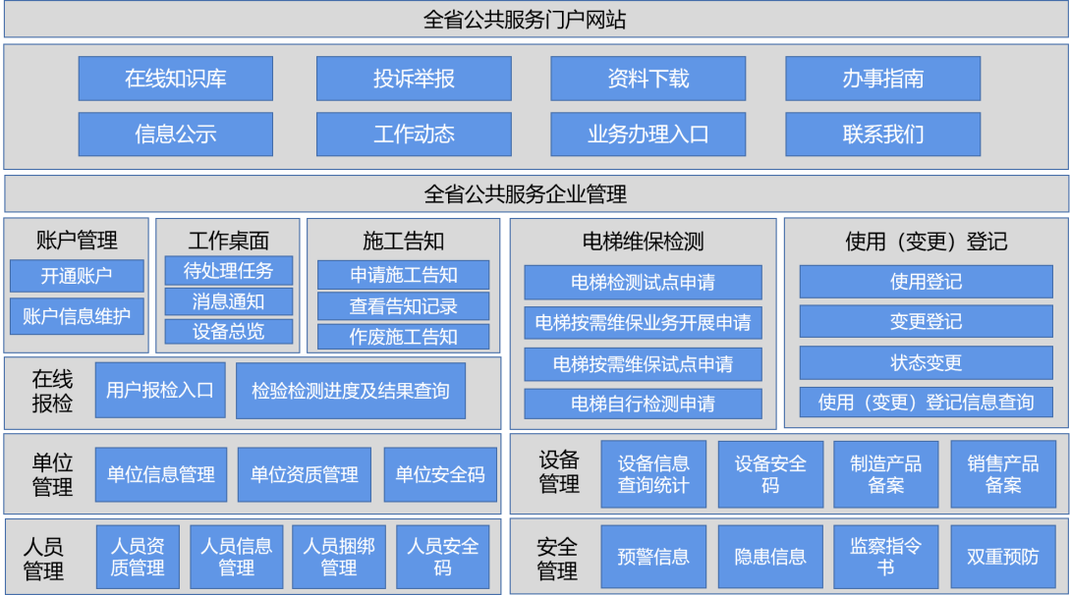

本章内容将通过公共服务门户网站和公共服务企业管理两大内容进行具体的描述。

### 公共服务门户网站

全省公共服务模块的首页呈现形式为门户网站，主要是为社会公众及企业主体提供特种设备相关知识、通知公告、办事指南等相关信息查询。主要显示内容如下：

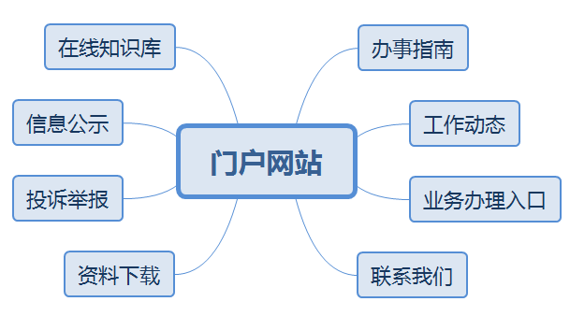

#### 在线知识库

提供各类特种设备相关知识的在线查询与学习，便于企业与相关从业人员进行在线学习。包括法律法规、安全标准、检验缺陷、事故案例、专家分析等。用户可以根据查询条件，包括资料名称、设备种类、发布时间等，分门别类地设置，让用户快速查找到相应的信息资料进行在线浏览。

#### 信息公示

主要展示最新的公示信息、消息通知、监督检查情况的通报等内容，包括电梯检测试点公示、电梯检测机构公示、电梯按需维保试点公示、维保单位按需维保业务开展公示、使用单位和维保单位自行检测公示、主要零部件和维保工时公示和电梯参保信息公示等。用户可以通过不同的信息分类进入页面并查询内容。

#### 投诉举报

主要是为普通公众提供投诉举报入口，当发现检验检测机构、特种设备使用单位、生产单位等有各类违法违规的行为可进行在线举报或通过联系方式进行投诉。

#### 资料下载

为企业用户和社会公众提供相关资料的下载入口，包括各类协议书模板、业务办理申请表模板、施工告知书模板和各类报告模板等。用户可以根据资料文件的分类、资料的名称等相关搜索条件快速查找，并且下载相应的文件模板。

#### 办事指南

提供各类业务办理的简单易懂的图文介绍，包括施工告知、使用登记、在线报检、电梯维保检测等主要业务的操作流程和简短说明，用户可以通过筛选业务种类、搜索关键词等方式快速找到相应的办事指南说明书。

#### 工作动态

主要为社会公众提供渠道了解全省特种设备相关的工作动向，包括活动开展、信息公开、实时新闻等。用户也可以根据查询条件进行查询，内容可以通过图文、视频等形式呈现。

#### 业务办理入口

提供各类企业主体进行业务办理的入口，包括使用单位、制造单位、销售单位、维保单位、施工单位，通过条理清晰的办事入口让企业快速登录账户并进行业务申请和信息查询管理。

#### 联系我们

主要为社会公众提供全省范围内各个监察机构和检验机构的联系方式，包括所属地区、业务办理范围、咨询电话、办公地址等。

### 公共服务企业管理

全省公共服务企业管理主要是为各类企业主体提供业务办理、信息备案、信息查询等综合管理功能的平台。以下内容根据企业主体角度进行分类说明。

#### 制造单位

以下内容为制造单位登录账户后所能查看和操作的主要功能模块和功能点：

##### 账户管理

提供账号开通和账户信息维护等相关功能。首次进入全省公共服务模块的特种设备相关制造单位需要根据单位性质提供单位信息和相关资质证明等。制造单位需要提供企业营业执照、特种设备制造许可证明等信息。与使用单位相同，功能模块为已开通账户的制造单位提供账户的登录信息和其他相关信息进行维护。

##### 工作桌面

主要为制造单位用户提供业务办理消息通知和公告等信息。包括制造单位申请制造监检的进度和结果消息，单位资质过期或补正消息等，以及监察部门推送发布的相关公告通知等。

##### 单位管理

制造单位可对本单位的基本信息进行管理，支持对本单位信息的修改、查询操作。

###### 单位信息

制造单位可以对本单位的基本信息进行维护和查询，包括单位名称、社会信用代码、法人信息、主要联系人信息等。系统对部分信息做不可修改处理，如单位名称、社会信息用代码等字段。

###### 单位资质

主要是为制造单位提供管理单位资质的相应入口，用户需要管理本单位的特种设备制造许可证等，并对证书的编号、资质范围、发证日期和有效期等信息进行维护和管理。

##### 设备管理

主要是用于制造单位对本单位制造的特种设备信息进行备案，以及对设备信息查询统计等功能。

##### 在线报检

主要为制造单位提供制造监检的报检入口。

###### 用户报检

制造单位进入在线报检菜单，通过选择设备种类、检验类别，以及选择相应设备，再选择所属辖区内的检验检测机构后，向检验机构申请制造监检。通过单点登录进入到所选择的检验机构的报检平台。通过与检验检测机构的数据互联互通，推送和接收设备信息和检测信息等。

###### 检验进度和结果查询

用户根据已报检的设备进入到相关检验进度查询入口，并查看到检验是否受理、报告出具情况等。

#### 施工单位

##### 账户管理

提供账号开通和账户信息维护等相关功能。首次进入全省公共服务模块的特种设备相关施工单位需要根据单位性质提供单位信息和相关资质证明等，包括单位名称、社会统一信用代码、法定代表人、主要联系人、单位地址、单位联系方式等。同时，单位还需要提供相关资质证明文件，包括企业营业执照、特种设备安装改造维修许可证明等。账户权限开通后，单位可以进行相应的业务办理和信息查询、管理。

##### 工作桌面

当施工单位登录账户后首先进入工作桌面即首页，可以查看待处理任务、消息通知及设备信息总览。

###### 待处理任务

主要为使用单位呈现施工告知信息补正、申报监检信息补正等任务信息，方便企业用户快速通过待处理任务栏进入相应的操作界面进行查看、修改和提交等功能。

###### 消息通知

主要为施工单位提供公告和消息提醒服务，包括检验进度和结果、施工告知办理结果等。同时，将监管部门最新发布的消息和通知推送给施工单位，并提供各类查询条件方便企业用户查询。

##### 施工告知

为特种设备施工单位提供发起施工告知申请功能，并提交至所属行政区划的监察机构，可对发起的施工告知进行修改。

###### 申请施工告知

安装改造维修单位通过施工告知入口进入后，选择设备施工的行政区域，并选择施工告知的设备类型和施工类型。系统提供过滤功能，隐藏不需要施工告知的设备种类。根据所选择的设备种类和施工类型进行信息填报，如果是维修和改造的施工类型，则用户只需要选择设备，并对信息进行补充即可。同时根据相关部门的规定上传附件材料，并提交申请，即完成施工告知申请。

###### 查看施工告知

用户可以通过施工告知申请历史记录进入界面，并根据施工告知单号、施工告知类型、设备类型、告知日期、受理状态等查询条件查看历史告知申请。主要查看施工告知的受理状态和进度，并可以对施工告知的信息进行修改或信息补充等相关操作。

###### 打印施工告知

针对已经受理通过的施工告知单，用户可以单独对施工告知单进行打印。

###### 作废施工告知

针对还未审批通过的施工告知申请，用户可以对其做作废处理，作废后的申请被监察端确认后即作废完成。如果该申请设备已经提交监督检验，且设备的检验状态为已受理，则不允许用户对此施工告知行作废处理。当施工告知确认作废后，该设备信息也同步做删除处理。

##### 单位管理

施工单位可对本单位的基本信息进行管理，支持对本单位信息的修改、查询操作。

###### 单位信息

施工单位可以对本单位的基本信息进行维护和查询，包括单位名称、社会信用代码、法人信息、主要联系人信息等。系统对部分信息做不可修改处理，如单位名称、社会信息用代码等字段。

###### 单位资质

主要是为施工单位提供管理单位资质的相应入口，用户需要管理本单位的特种设备安装改造维修许可证明等资质，并对证书的编号、资质范围、发证日期和有效期等信息进行维护和管理。

##### 在线报检

主要为施工单位提供监督检验的报检入口。

###### 用户报检

施工单位替代使用单位进行设备报检，通过选择设备种类、检验类别，点选相应设备或新增设备信息，再选择所属辖区内的检验机构后，申请特种设备报检。通过单点登录进入到所选择的检验机构的报检平台。通过与检验机构的数据互联互通，推送和接收设备信息和检测信息等。施工单位还需要上传使用单位委托授权的证明才可进行报检。

###### 检验进度和结果查询

用户根据已报检的设备进入到相关检验进度查询入口，并查看到检验是否受理、报告出具情况等。

#### 使用单位

以下内容为使用单位登录账户后所能查看和操作的主要功能模块和功能点：

##### 账户管理

提供账号开通和账户信息维护等相关功能。首次进入全省公共服务模块的特种设备相关使用单位需要根据单位性质提供单位信息和相关资质证明等，包括单位名称、单位统一信用代码、法定代表人、单位主要联系人、单位地址、单位联系方式等。同时，单位还需要提供相关资质证明文件，包括企业营业执照等。账户权限开通后，单位可以进行相应的业务办理和信息查询、管理。

并且为已开通账户的使用单位提供账户的登录信息和其他相关信息进行维护。

##### 工作桌面

当企业用户登录账户后首先进入工作桌面即首页，可以查看待处理任务、消息通知及设备信息总览。

###### 待处理任务

主要为使用单位呈现待处理风险、待申报定检、使用登记补正、变更登记待补正、停用报废注销待补正、待处理隐患、预警提醒等任务信息，方便企业用户快速通过待处理任务栏进入相应的操作界面进行查看、修改和提交等功能。

###### 消息通知

主要为企业用户提供公告和消息提醒服务，将监管部门的最新发布的消息和通知推送给企业用户的同时，并提供各类查询条件方便企业用户查询。

###### 设备总览

为特种设备使用单位提供总体设备统计信息，可以查看所属单位下的各设备类别的在用、停用、设备风险等信息。

##### 设备使用登记（变更）申请

主要为使用单位提供对新增特种设备网上办理使用登记申请或对原有设备办理使用登记变更等相关应用功能，根据系统提示的资料上传附件，并提交相应行政区划的监察部门。

###### 使用登记

企业用户对特种设备（台套）和特种设备（管道）进行使用登记申请，可进行添加、撤销、查看等操作。当使用单位办理使用登记申请时抓取所要登记的设备已有信息，并根据各地市要求上传相应的信息和证明材料，并生成电子版的使用登记表。提供用户使用登记表预览和打印功能。

###### 变更登记

企业用户对特种设备的变更进行使用登记的申请，其功能与使用登记类似，且可进行批量操作。如果是省内移装的设备，系统可以直接调取原有登记表信息，无需用户重复输入信息，完成变更登记申请。如果使用单位同时进行移装和用户变更，则需要上传所有的材料附件。

###### 状态变更

使用单位对特种设备的停用、启用、报废、注销状态的申请备案，其功能与使用登记类似，且可进行批量操作。

###### 使用（变更）登记信息查询

使用单位可以登录账户对以往发起的使用登记、变更登记、状态变更登记的申请单，通过查询条件进行查看，同时可以生成电子版登记表，提供用户打印等功能。

##### 在线报检

主要为使用单位提供报检入口，包括法定报检和检测委托。

###### 用户报检

使用单位进入在线报检菜单，通过选择设备种类、检验检测类别，通过选择相应设备或新增设备信息，再选择所属辖区内的检验检测机构后，申请特种设备报检。通过单点登录进入到所选择的检验检测机构的报检平台。通过与检验检测机构的数据互联互通，推送和接收设备信息和检测信息等。

###### 检验进度和结果查询

用户根据已报检的设备进入到相关检验进度查询入口，并查看到检验是否受理、报告出具情况等。

##### 电梯维保检测

主要是为使用单位进行电梯检测试点和电梯自行检测申请的功能模块。

###### 申请

需要使用单位点击进入到相应入口，选择相应电梯形成申请清单，同时填写申请表信息以及上传相关证明材料。完成申请后，信息将在公共服务模块上进行公示。

###### 撤销

如果使用单位取消电梯检测试点和电梯自行检测申请，也可以发起撤销申请，申请信息将被作废。

###### 查询申请记录

主要是为使用单位提供查询功能，查看到历史申请的电梯检测试点和电梯自行检测申请的记录列表和详情。

##### 单位管理

使用单位可对本单位的基本信息进行管理，支持对本单位信息的修改、查询操作。

###### 单位信息

使用单位可以对本单位的基本信息进行维护和查询，包括单位名称、社会信用代码、法人信息、安全管理员信息、下属机构和部门信息，系统对部分信息做不可修改处理，如单位名称、社会信息用代码等字段。

###### 单位安全码

主要提供单位的风险等级的查询入口，根据一码通用中的单位安全码功能，呈现相应的单位风险等级信息。

##### 设备管理

主要是用于使用单位查询和管理本单位的所有特种设备清单和详情信息。

###### 设备信息查询

使用单位可以直接查看本单位的所有设备情况，包括设备名称、设备代码、设备使用情况、设备检验信息、设备的安全管理人员及联系方式等。所有设备参数和基础信息都不可修改，只可以修改设备的管理人员、主要联系人及联系方式等与设备基础和参数无关的信息。

###### 设备信息统计

相当于使用单位可以查看的设备信息统计。将所有设备根据不同维度进行查询统计，不限于设备的种类、在用情况、地区分布、风险等级等。

###### 设备安全码

主要提供使用单位的特种设备风险等级的查询入口，参照一码通用中的设备安全码功能，企业可以对每台设备的风险等级进行管理。

##### 人员管理

使用单位可以管理本单位的作业人员，包括添加、查看、修改、解绑人员、管理非省市特种设备作业证件、管理项目操作。

###### 人员信息

主要管理单位从属的所有作业人员，可以添加和维护作业人员的基本信息，包括姓名、联系方式、工龄、作业的设备种类等。

###### 人员资质

提供添加、删除、修改本单位所有人员的相关资质等功能，包括添加和维护资质证明附件、资质有效日期、资质名称。

###### 人员捆绑

提供作业人员和单位关联绑定的功能，包括聘用时间、聘用单位、作业项目等信息，同时可以对已离职的人员进行关联解绑。

###### 人员安全码

主要提供使用单位的作业人员风险等级的查询入口，参照一码通用中的人员安全码功能。

##### 安全管理

安全管理包括预警信息、隐患信息、监察指令书、双重预防、事故上报等相关功能。

###### 预警信息

生产单位和使用单位用户可以查看隐患的预警信息和接收预警信息。预警信息包括人员证件到期预警、单位资质到期预警、设备超期未检预警、设备检验意见书等。

###### 隐患信息

通过与三项制度、分类评价、双随机、风险预警系统及基层四平台的实时互联互通。使用单位用户可查询本单位的隐患和缺陷信息，并对存在的隐患提交整改反馈。

###### 监察指令书

单位用户可查看发给本单位的监察指令书，提交整改反馈。

###### 双重预防

包括分类评价和三项制度的相关功能，其功能复用现有的分类评价和三项制度系统。为企业提供在线自我评价服务，实现企业的分类评价在线管理。同时，实现企业特种设备风险隐患自查自改自报，形成重大风险隐患排查日志、严重事故隐患报告等。

#### 维保单位

以下内容为维保单位登录账户后所能查看和操作的主要功能模块和功能点：

##### 账户管理

提供账号开通和账户信息维护等相关功能。首次进入全省公共服务模块的特种设备相关维保单位需要根据单位性质提供单位信息和相关资质证明等，包括单位名称、单位统一信用代码、法定代表人、单位主要联系人、单位地址、单位联系方式等。同时，单位还需要提供相关资质证明文件，包括企业营业执照和电梯维保相关资质。账户权限开通后，单位可以进行相应的业务办理和信息查询、管理。

##### 工作桌面

当企业用户登录账户后首先进入工作桌面即首页，可以推送及时消息通知给维保单位，包括电梯按需维保业务开展、电梯按需维保试点和电梯自行检测等申请业务的进度和结果消息通知。工作桌面也为维保单位提供监察部门推送发布的相关公告通知等内容。

##### 电梯维保检测

主要是为维保单位进行电梯按需维保试点、维保单位按需维保业务开展、电梯自行检测等申请的功能模块。

###### 申请

需要维保单位点击进入到相应入口，填写按需维保试点、按需维保业务开展和电梯自行检测等申请表信息并上传相关证明材料。完成申请后，信息将在公共服务模块上进行公示。

###### 撤销

如果维保单位取消电梯按需维保试点、按需维保业务开展和电梯自行检测的申请，也可以发起撤销申请，申请信息将被作废。

###### 查询申请记录

主要是为维保单位提供查询功能，查看到申请的历史记录列表和详细内容。

###### 维保公示申报

主要是为维保单位提供主要零部件和维保工时公示及电梯参保信息公示的申报入口。根据申报内容进行填写后，申报信息将在全省公共服务模块上进行公示。

##### 单位管理

维保单位可对本单位的基本信息进行管理，支持对本单位信息的修改、查询操作。

###### 单位信息

维保单位可以对本单位的基本信息进行维护和查询，包括单位名称、社会信用代码、法人信息、分支机构名称和办公场所等信息进行查询和维护。系统对部分信息做不可修改处理，如单位名称、社会信息用代码等字段。同时，对维保单位的授权范围和授权有效期等信息进行管理。

###### 单位资质

维保单位需要对本单位的维保相关资质进行维护，包括证书编号、证书发证日期、证书有效期信息。

##### 人员管理

维保单位可以管理本单位的维保人员，包括添加、查看、修改、解绑人员等。

###### 人员信息

主要管理单位从属的所有维保人员，可以添加和维护人员的基本信息，包括姓名、联系方式、维保负责人等。

###### 人员捆绑

提供维保人员和单位关联绑定的功能，包括聘用时间、聘用单位、维保项目等信息，同时可以对已离职的人员进行关联解绑。

### 公共服务移动端

根据用户角色类型分为制造单位客户端、销售单位客户端、施工单位客户端、使用单位客户端、维保单位客户端和公众客户端。该公共服务移动端是对公共服务平台用户服务的移动延伸，选取部分公共服务平台的功能模块进行移动化建设，最终形成服务于公众的移动端。其基本功能操作相较于公共服务Web端进行了一定的修正改进。主要功能模块包括：

一是账户管理，涉及包括制造单位、销售单位、施工单位、使用单位和维保单位，需要开通账户后方可在移动端上进行业务办理和信息管理，并可以对账户进行管理。

二是待办任务，主要是为用户提供查看待处理隐患、待阅文件和通知公告等信息，方便用户快速查看任务信息，并操作相应处理。

三是施工告知，根据相关法律法规要求，实现安装、改造、维修告知书的填报。完成相关信息填写和相关文件的上传告知。

四是电梯维保检测，主要是为使用单位和维保单位提供电梯检测试点、电梯按需维保试点、电梯按需维保业务开展及电梯自行检测的相关业务申请入口。用户可以提交申请信息和上传资料，同时也可撤销相关申请。

五是业务办理查询，对办理的业务的状态和历史业务的记录进行查询。

六是单位管理，针对本单位的基本信息、相关资质、单位的风险等级等信息进行查询和维护。

七是人员管理，针对本单位所从属的相关人员，包括作业人员、安全管理员、维保负责人员等。可以进行信息查询和维护，包括基本信息和证件信息，同时可以管理人员与单位的聘用关联、违规记录等。

八是设备管理，针对使用单位所属的特种设备种类、设备信息、设备在用情况等进行统计查询，以及对设备风险等级进行查询。

九是安全管理，主要是为使用单位接收和查询本单位存在的隐患信息、预警信息、监察指令书、检验意见书等，且对隐患做出整改，同时提供事故上报的功能。同时，安全管理模块提供双重预防的相关功能，包括企业的分类评价和三项制度。

十是在线知识库，提供各类特种设备相关知识的在线查询与学习，便于企业与相关从业人员进行在线学习。包括法律法规、安全标准、检验缺陷、事故案例、专家分析等。

十一是信息公示，提供各类需要公示的内容信息，包括电梯检测试点、电梯检测机构、电梯按需维保试点等公示信息。

十二是投诉举报，公众发现发现检验机构、特种设备使用单位、生产单位等有各类违法违规行为可进行在线举报或投诉进行反馈。

## 检索分析子系统

### 单位检索

在全省监察子系统、监察移动端支持单位信息的检索，即输入单位的名称（支持模糊查询）或社会信用代码，即可看到该单位所有相关的信息，如：

一是企业的基本信息，包括单位名称、地址、法人代表、单位资质信息、单位风险等级与风险报告等；

二是企业的设备信息，设备的基本情况，设备的检验信息，设备的隐患信息，设备的风险指数，设备的风险详情等；

三是企业作业人员信息，包括安全管理人员、作业人员的持证情况等；

四是安全监管信息，包括日常检查信息、监督检查信息、分类评价、三项制度信息等；

五是事故信息，包括该企业事故信息、违法投拆信息等。

### 设备检索

在全省监察子系统、监察移动端支持设备信息的检索，即输入设备代码或其他设备属性值，即可看到该设备所有相关的信息，同时系统支持设备所有字段检索。

一是该设备所属的单位信息，包括单位名称、地址、法人代表、单位资质信息、单位风险等级等；二是该设备的基本信息与设备参数信息，设备基本信息中包括生产单位信息、设计单位信息、检验单位信息等。三是该设备的检验情况，历史检验情况，下检日期，检验报告等；四是该设备的状态变更信息。

### 人员检索

在全省监察子系统、监察移动端支持人员信息的检索，即输入从业人员姓名，身份证号码，即可看到该从业人员的相关信息，包括该人员所属的单位信息、人员资质证书信息等。

### 统计分析

统计分析主要是以目前管理需要各类常用统计报表进行固化，形成快速统计分析管理。

#### 1.监管分析

**在用设备：**以地图、柱状图展示在用设备数、设备增长率。

**在册设备：**以地图、柱状图展示在册设备数、设备增长率。

**设备登记：**以地图、柱状图展示登记率、相应设备数，并根据登记率展示不同颜色。

**设备检验：**以地图、柱状图展示设备检验率、报检率、未检设备数，并根据检验率展示不同颜色。

**隐患设备：**以地图、柱状图展示隐患设备率、设备数，以饼图展示各隐患类别设备数。

**风险预警：**以地图、柱状图等展示单位与设备风险预警情况等各类风险预警类型分析等。

**特设事故：**以地图、柱状图展示本年度特设事故数。

#### 2.业务分析

**使用单位：**包括特种设备使用单位情况、使用单位设备汇总、使用单位设备明细。

**设备数量：**以汇总表格、各类图形方式呈现统计结果，并可查看设备明细；包括设备类别、使用状态、分布情况、增长情况、设备占比等子功能模块统计分析。

**使用登记：**以汇总表格、各类图形方式呈现统计结果，并可查看设备明细；包括设备登记情况、设备备案情况、设备登记率等子功能模块统计分析。

**检验分析：**以汇总表格、各类图形方式呈现统计结果，并可查看设备明细；包括设备检验情况、设备报检情况、设备检验率、检验合格率、完成设备检验数、检验增长、定检工作情况等子功能模块统计分析。

**安全隐患：**以汇总表格、各类图形方式呈现统计结果，并可查看设备明细；包括隐患设备情况、隐患类别、隐患设备率等子功能模块统计分析。

**风险预警：**根据预期天数查询即将到期设备明细；包括风险预警、检验到期预警等功能模块统计分析。

**安全检查：**以汇总表格、各类图形统计安全检查情况。

**特设事故：**以汇总表格、各类图形统计特种设备事故情况。

## 检验检测子系统

全省检验检测子系统，该系统主要聚焦参照检规要求，制定全省检验检测过程数据汇聚标准，为系统的数据库提供全省设备的检验检测数据，具体检验检测功能不做开发。

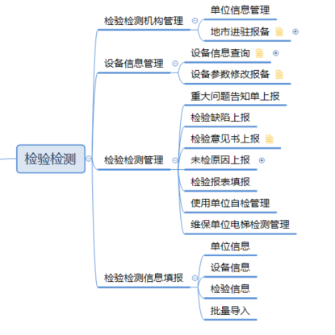根据检验检测数据汇聚标准，全省各检验检测机构严格参照标准进行接口开发与数据转换，实现与系统全省数据库实时互连互通。

外省检验检测机构，由于网络等原因不具备实时互连互通的条件，允许提供检验检测数据输入与导入的功能，确保数据及时与实时上传数据库。其基本功能模块建设如下图所示：

#### 检验（检测）机构信息管理

该应用模块主要为检验（检测）机构提供单位信息录入和地市进驻报备的相关功能。检验（检测）机构在入驻本省所有地市并提供检验（检测）服务前，需要先向当地监察部门发起备案申请，通过相应地市监察部门审核的检验（检测）机构可以获得账户，且可以对本省登记的特种设备提供法定检验和检测委托服务。在提供新增备案功能的同时，也为检验（检测）机构提供退出备案的功能。

同时该模块也是检验检测机构对单位信息进行管理的入口。

#### 设备信息管理

主要是为已获得账户的检验（检测）机构提供设备信息查询。条件为使用单位选择该检验（检测）机构后方可进行查询，查询包括设备的基本信息、设备参数和历史检验信息。

根据检验（检测）机构的权限区分，有修改权限机构的方可对设备的参数进行修改，没有获得权限的机构需要发起报备和审核流程，根据所属区域和设备类型，监察部门对权限进行管理。

#### 检验（检测）信息填报

该功能模块主要是为未做系统对接的检验检测机构进行服务的，主要是检验检测信息的填报导入。包括设备的报检受理情况、设备的使用及维保等单位信息、设备基本信息及参数、检验检测信息等。

在实际使用过程中提供导入功能，便于大量数据的快捷录入。

#### 检验检测管理

主要是为检验检测单位提供除基本检验信息外更多检验检测信息的管理及上报，包括：重大为题告知单、检验缺陷、检验意见书、未检原因等信息上报以及开展电梯检测业务的使用单位和维保单位的一些检测管理。其中检验信息包括检验过程、检验结果，同时提供批量导入功能。检验意见书通过PDF和图片附件上传的形式进行上报。

#### 检验检测数据信息

检验检测信息传输信息及检验结论初步确定，内容详见附件《参数信息整理初稿20210113》中检验信息及检验结论表。

## 全省安全风险防范预警子系统

按照数字政府建设目标要求，依托政务“一朵云”，建设省市县三级联动的全省统一平台，通过风险监测、智能研判、自动预警、分类处置等功能，形成纵横到底的特种设备风险防控体系。利用“物联网+互联网”的模式在电梯、大型游乐设施、大型起重机械、锅炉、压力容器、压力管道、客运索道、场(厂)内专用机动车辆等八大类特种设备的应用,实现特种设备风险在线精准监管。

### 一图

#### 1.可视化呈现

“一图”即全省特种设备安全态势感知，基于统一的地理空间框架，以覆盖全浙江的高分辨率地图和行政区划结合为基础，结合全省特种设备数据，包括特种设备安全风险预警数据、检验数据、注册使用数据、从业人员数据、登记企业数据、物联网数据、行政执法数据等，形成全省特种设备态势一张图基本框架，对特种设备资源、平台、产业以及管理等信息进行综合集成，提升一张图的展示、统计、分析等决策支撑服务。

按照“数据一致、管理一致、纵横一致”的原则，以特种设备为基本点，以安全为核心，制定全省统一数据库及相关标准，整合全省的数据资源，从业务层面出发，依据标准规范进行去重、归一、梳理，并聚合设备、人员、企业数据，通过共享和服务接入的方式，与现有风险预警机制想结合构建全省特种设备安全一张图核心数据库。

通过行政区划、设备类型、风险类型等多重要素进行层层下钻深入，层层展现，清晰展现全省各区域特种设备行业的风险指标、特征、规模、分布等，从而为特种设备的监管、统筹、管理决策和技术推广与支撑提供有效数据支撑和图形化展示。

“一图”会根据全网监测数据形成有效的特种设备安全监测展示。

#### 2.在线监测

通过云计算、物联网等技术，利用大数据技术全面挖掘采集全省特种业务的特种设备行业相关信息，全面监测全省特种设备安全风险情况。

##### 监管信息监测

全网监测通过大数据技术全面采集全省监管相关信息：动态实时收集全省监察与检验信息、全省已建电梯96333应急处置信息、全省市场监督管理局的企业基本信息、企业财务信息、信用信息、全国特种设备伤亡事故信息、全省特种设备行政执法数据、全省12315数据信息、全省异常企业信用名录信息、全省特种设备行政许可信息、省特种设备作业人员信息、全省特种设备分类评价信息、全省特种设备三项制度信息、电梯透明维保信息等。

汇聚所有影响特种设备安全的相关数据，后进行数据清洗、加工、风险研判与分析等面向全省所有使用单位和特种设备实现全网监测，主要监测的风险点有：

1. 全省使用单位经营状况；
2. 使用单位在特种设备安全管理状况（如：单位事故频发等、使用单位应设置而未设置管理机构、使用单位未建立管理制度、作业人员配备不足、单位存在历史违法行为等）；
3. 使用单位实施特种设备分类评价情况；
4. 使用单位实施每日风险隐患排查日志情况；
5. 全省特种设备主体风险监测（如：未登记在用、超设计使用年限在用、设备故障频发、设备存在安全隐患、危险化学品罐车非法站点充装、等）进行实时监控；
6. 全省检验检测情况监测（如：超期未检、设备检验不合格在用、检验缺陷等）；
7. 对电梯的维保情况监测（如：电梯故障频发，维保单位存在异常或存在行政处罚等）。

##### 物联信息监测

采用物联网等技术，构建全省八大类特种设备物联网数据传输标准，建议与设备厂商物联网监控平台对接，获取设备的涉及安全的运行数据与故障数据等。

### 一指数

通过可视化大屏展现全省特种设备及使用单位的风险指数，即特种设备和使用单位的当前安全风险情况，通过汇聚多方面数据，并经过相应模型计算得出其风险指数，科学评价特种设备及使用单位的安全风险。帮助监管人员及时发现高风险特种设备及使用单位。

特种设备安全风险指数主要是汇聚已下数据：1.使用单位历史违法行为，包括特种设备安全事故数据、安全生产数据及违法行为等；2.使用单位经营状况，包括企业严重失信行为、异常企业名录等；3.自我评价指标，包括分类评价、日志排查等；4.行政监督检查信息；5.维护保养数据，包括维保质量、历史安全；6.气象数据；7.检验数据，包括使用年限、检验时限、检验结果等；8.负面舆情数据；9.物联网数据，包括设备运行数据、故障数据等。

通过对数百个细分指标项及否决项的计算，得出相关安全风险指数。并利用机器学习不断训练智能计算模型，使模型能够更加精确计算出相关设备及单位的安全风险指数。根据风险指数对使用单位风险进行分级，一共分为三级，风险较高的为高、中风险，除此之外全部为低风险。

#### 智能研判模型

建立智能研判模型，对指数进行智能计算。对特种设备监管业务进行梳理，明确业务协同需求，划定业务边界范围，寻找主要的风险点，已形成“1+7+8”指标体系，“1”是1个通用模型，针对全省特种设备使用单位进行风险画像，“7”是7个使用单位风险画像一级指标，即使用单位历史违法行为指数，使用单位经营状况指数，使用单位管理自我评价指数，行政监督检查信息指数，特种设备风险自查指数，检验检测信息指数，负责舆情信息指数。“8”是8个专项模型，即电梯、大型游乐设施、大型起重机械、锅炉、压力容器、压力管道、客运索道、场(厂)内专用机动车辆，并层层细化量化，形成31个二级指标，77个三级指标，最小颗粒度达210项指标。

##### **一个通用模型**

1. 使用单位历史违法行为指数：下设发生特种设备安全事故、发生安全生产事故、特种设备违法行为。
2. 使用单位经营状况指数：下设企业严重失信行为、属于异常企业名录构成。
3. 使用单位自我评价指数：下设管理机构、管理制度、人员配备、安全教育、技术档案、应急管理、分类评价、日志排查等构成。
4. 行政监督检查信息指数：下设监督检查情况等构成。
5. 检验检测信息指数：下设超期检验、使用年限、特种设备检验结果、检验缺陷情况等构成。
6. 特种设备风险自查指数：下设开展评价情况、评价结果、日志排查结果等构成。
7. 负面舆情信息指数：下设外部事故等构成。

##### **八个专项模型**

八个专项模型，即锅炉风险智控模型、压力容器风险智控模型、压力管道风险智控模型、电梯风险智控模型、起重机械风险智控模型、客运索道风险智控模型、大型游乐设施风险智控模型，场（厂）内专用机动车辆风险智控模型，详见以下后设备智控应用场景描述。

##### **设备风险评级**

**设备高风险：**根据模型指数监测发现超期未检、单位事故频发、电梯故障频发、设备检验不合格在用、危险化学品罐车非法站点充装、危险化学品罐车非法充装、电梯未登记在用、使用超过设计使用年限、使用单位应设置而未设置管理机构、使用单位未建立管理制度、使用单位未建立管理制度等，设备风险指数大于或等于85分及以上。

**设备中风险：**根据模型指数监测发现未实施分类评价、未实施日志排查、未按期维保、使用单位存在严重失信、使用单位属于异常企业，使用单位存在行政处罚、人均年维保电梯数量等，设备风险指数在60分至85分之间。

**设备低风险：**无特殊问题或隐患发现，根据模型指数监测，设备风险指数在60分以下。

#### 自动预警

依照“指标科学、权重合理、数据多元、结果精准”的思路，运用大数据、云计算、机器学习等技术手段，注重各类特种设备风险监测预警模型建设，对全省特种设备使用单位管理层面、全省特种设备主体等全方位监测预警，做到风险“早发现、早预警、早研判、早处置”。

##### **AI模型**

1. 模型设计

依据指标体系与归集数源的特点，采用AI机器自学习等技术，构建模型整体技术框架；同时基于各特种设备实际监控情况，建立模型正负样本库。

1. 模型训练

结合初始权重值，对省大数据局数据分析平台归集的数据，采用海量数据分布式计算技术，进行全省使用单位、特种设备主体监测预警模型训练。分析全省所有使用单位特种设备，计算使用单位风险画像、八大类特种设备主体风险指数。对高风险企业或高风险设备进行预警，通过“全省特种设备安全风险防范预警系统”下发属地开展风险核查与处置工作。

1. 模型优化

系统依据基层核查反馈结果，丰富正负样本库，修正指标权重值，不断完善模型。

##### **使用单位风险画像**

通过数据挖掘、AI模型运算，实现全省所有使用单位的风险画像，风险画像主要呈现该使用单位的风险指数、风险详细描述、风险报告、单位的基本信息、单位设备的检验情况、知识图谱等。

风险指数的形成主要从四个方面获得：一是多维立体的风险评价体系。主要获取使用单位管理类、设备主体类的数据，如管理类指标主要为单位基本特征、单位信用情况、舆情分析、特种设备安全实施情况、单位关联关系等特征，设备主体主要由检验情况、监督情况、日志排查情况等构成；二是专业智能的物联监测模型。获取八大类特种设备的实时运行环境数据、运行数据实时监控各异常指标，对设备的健康状态进行科学地评估。三是实时更新的动态风险监测体系。以动态实时运行数据代替静态数据，结合后台的风险计量引擎，形成了对于设备主体、使用单位的风险的实时、动态监测。

### **一清单**

通过可视化大屏动态展示全省特种设备使用单位重点风险企业清单，并做预警，帮助监管人员提升监管效率。

重点使用单位清单综合以下风险因素：一是设备检验情况数据；二是历史安全事故数据；三是执法检查相关数据；四是违法行为数据；地理位置数据；五是影响范围数据；六是事故发生危险指数；七是重大事项数据；八是重点设备数据等众多数据。通过综合建模确定风险等级，行政重点企业清单，并推送至“物联网+监管”平台，出发现场检车和增加企业双随机概率。

### 协同智治

开展特种设备安全风险跨环节、跨部门、跨行业的协同共治，实现特种设备处置管理的信息化、智能化、现代化。完善特种设备安全问题闭环处置。

#### 风险处置流程

预警系统发现风险之后，按照风险级别进行分类处置，将所有特种设备使用单位及其设备风险信息推送给“互联网+监管”风险预警监测平台（简称风控平台），风控平台再将风险信息发送给执法平台，默认由设区的市级市场监管部门接收相关信息。设区的市级市场监管部门可选择直接处置或继续下发给县级市场监管部门，各级市场监管部门可根据风险情况联合执法部门、发起部门协同处置流程，组织开展联合处置。执法平台将风险核查处置结果经风控平台返回预警系统，实现风险隐患闭环管理。预警系统可实时监控风险处置过程状态。

#### 风险处置规则

##### 高风险

高风险特种设备使用单位属于重点监管对象，需要尽快予以核查处置。在执法平台中设置一种预警处置人员角色。预警处置人员具有接收和处置风险预警的权限，各级特种设备处、科和基层站所都必须配置两名预警处置人员，一名是部门主要负责人，另外一名由部门自行决定。处置过程状态和处置结果要包含处置人员信息。

设区的市级市场监管部门在收到高风险信息后，2个工作日内需要作出响应，具体处置方式如下：

###### 新建核查任务

对高风险特种设备使用单位开展现场监督检查，检查人员对两方面情况进行核实处置。**一是**按照“双随机”现场检查表对高风险使用单位开展监督检查，检查结果需返回预警系统。**二是**根据风险报告中的单位风险情况和设备风险情况进行逐条核查，反馈结果为已处置、部分处置、无须处置，其中部分处置和无须处置需要作出情况说明。

初步核查处置结果应当于核查任务新建之日起5个工作日内上报。风险隐患不能立即整改的，应当填写《特种设备安全监察指令书》确定的整改时限，并在时限内上报最终处置结果。

风险预警涉及以下方面需要和其他行业部门开展联合核查。

1）与交通运输部门协同核查

发现承压罐车超期未检；通过比对承压罐车电子派车单显示的装货信息、车辆卫星定位信息以及充装许可单位及位置信息发现存在无证充装风险。

2）与建设部门协同核查

特种设备检验机构在电梯安装监督检验或定期检验中发现属于三无电梯（没有物业管理、维护保养和维修资金）、底坑渗水、入户式电梯、违章建筑等涉及建筑物问题；

在电梯日常监督检查中发现因物业企业导致电梯故障高发、业主经常投诉举报、骗取专项维修资金等问题。

###### 风险监测预警提醒

预警涉及其他行业部门但是未组织联合核查，则告知其他行业部门特种设备高风险信息，例如：

涉及危险化学品的压力容器、压力管道等使用单位以及充装单位存在高风险,推送给应急管理部门；涉及旅游景区的高风险大型游乐设施、客运索道、非公路用旅游观光车等特种设备的，推送给文化和旅游部门；涉及学校等单位内设备的，推送给教育部门；涉及医院等单位内设备的，推送给卫生部门；涉及商场、超市等单位内设备的，推送给商务部门。

选择风险监测预警提醒的同时也可以选择其他三种处置方式的一种。

###### 无需处置

选择无需处置需要说明理由，比如核查发现因数据传输等问题导致的高风险。

###### 风险下发

交由县级市场监管部门处置，县级市场监管部门在收到高风险信息后，两个工作日内需要作出响应，风险处置方法同上述1、2、3项。

##### **中风险和企业信用高风险**

中风险和企业信用高风险特种设备使用单位列入“双随机、一公开”监督检查的重点对象。以县（市、区）为单位，在制定双随机检查计划时，计划数80%的特种设备使用单位，应当从中风险和常高风险单位中抽取；如数量不足计划数80%的，则所有单位均列入检查计划，其余单位按照双随机规则抽取。

##### **低风险**

暂不处置。

#### 与基层“四个平台”协同场景

乡镇（街道）在组织日常巡查检查、投诉举报处置等过程中发现涉及特种设备问题时，通过行政执法平台发起协同处置工单，由县级市场监管部门进行现场处置，结果反馈至特种设备风险系统。

特种设备风险系统发现高风险特种设备或违法违规行为，但行政部门难以处置的，比如“三无电梯”（无物业单位、无维保单位、无专项维修资金）出现超期未检等违法行为，通过行政执法平台发起协同处置工单，由乡镇（街道）组织协调、处置。

### 一码通用

#### 单位安全码

依托“全省特种设备安全风险防范预警系统”研判出的使用单位风险等级赋予相应的安全码。安全码主要呈现在公共服务子系统里，即使用单位登陆公共服务子系统，可以查看该单位下的安全码等级。

##### **使用单位安全码红、黄、绿三色分级管理**

预警系统通过对特种设备使用单位经营状况、历史违法违规行为、监督检查信息、检验检测信息、分类评价信息、风险自查信息、负面舆情信息、企业设备情况、企业设备安全码分布、从业人员配比等数据的监测、分析、研判，实时动态识别使用单位风险等级。根据风险等级，定义使用单位安全码。高、中、低风险分别对应红、黄、绿三色安全码。

##### **安全码三色转换规则**

**红码转换为黄码或绿码，**单位被判定为红码后将会由相关单位进行执法处置，隐患解除后根据实际情况通过模型算法转为黄码或绿码。

**黄码转换为绿码**，隐患解除后根据实际情况通过模型算法转为绿码。

##### **单位安全码使用场景**

单位安全码主要可应用于监察人员与企业自身对自身安全风险情况的快速识别。可通过安全码快速查询该单位相关基础信息及安全风险信息，并针对当前安全情况进行相应处置管理。如：监察人员检查过程中进行扫码查看该单位相关信息，包括单位基本信息、单位风险情况、单位风险画像、单位内各风险等级设备数、分类评价、设备检验情况等信息，对单位进行详细了解。

#### 设备安全码

依托“全省特种设备安全风险防范预警系统”研判出的风险等级赋予相应的安全码。

##### **使用设备安全码红、黄、绿三色分级管理**

根据设备监察、检验以及物联网数据等信息，结合计算模型分析研判设备风险情况，按照风险指数得分将设备风险分为高中低风险，对应红黄绿三色码。

**红码：**当设备风险指数大于或等于85分及以上，设备将被判定为高风险设备，此时安全码将显示为红色，表明设备存在风险隐患的概率较高。

**黄码：**当设备风险指数在60分至85分之间，设备将被判定为中风险设备，安全码将显示为黄色，表明设备存在风险隐患的概率中等。

**绿码：**设备风险指数在60分以下，设备将被判定为低风险设备，安全码将显示为绿色，表明设备存在风险隐患的概率较低。

##### **设备安全码使用规则**

设备二维码将在系统内设备信息页面进行呈现，并打印于设备使用标志上，进行呈现。

在监管或企业查看设备信息时快速识别设备当前风险状态并了解设备风险信息，并可扫码获取更多设备相关信息。

同时设备安全码还将应用在特种设备使用标志上的二维码区域特种设备相关人员、公众等只需手机扫扫使用标志上的二维码，即可看到设备当前健康码的颜色（绿、黄、红），以及设备的基础信息，检验情况等信息。如以下为特种设备使用标志图，标志图上已明确二维码的打印区域：

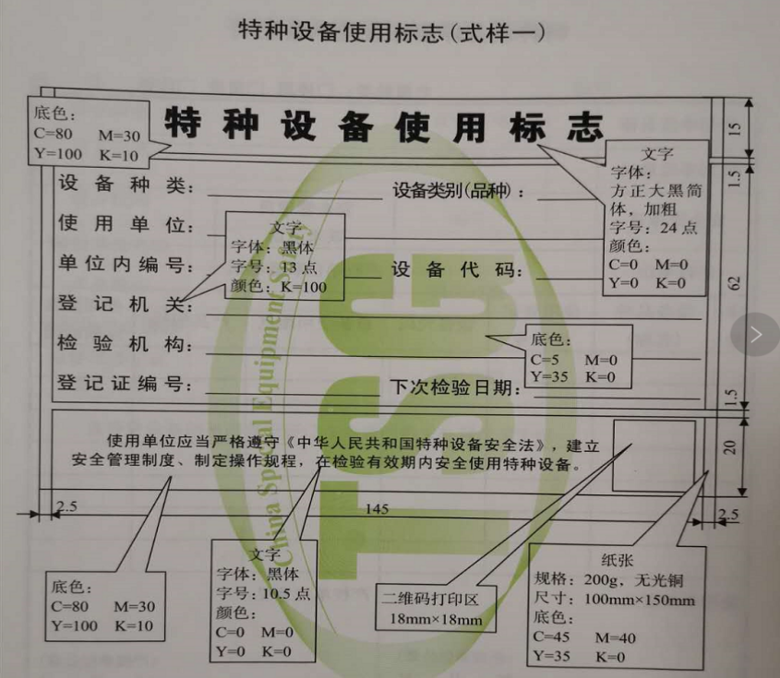

##### **设备安全码使用场景**

**公众应用场景：**扫扫设备上的二维码，可以浏览该台设备的、风险等级、基本信息、检验信息、通知公告、使用反馈等。

**监察人员应用：**扫扫设备上的二维码，可以浏览该台设备的基本信息、风险等级、风险报告、设备的全生命追溯信息、检验信息（历史检验信息）、设备的分类评价信息、日志排查信息等。

**检验人员应用：**扫描设备上的二维码，可以浏览该台设备的基本信息、风险等级、风险报告、设备的全生命追溯信息、检验信息（历史检验信息）等利于检验的更详细的信息。

#### 人员安全码

人员安全码依托于作业人员持证情况与单位关联情况。通过人员持证情况及单位关联等进行设备作业权限的区分管理。

##### **作业人员安全码红、黄、绿三色分级管理**

**红码：**持证异常人员，如无证人员、持证过期、证书吊销等非有效作业人员。

**黄码：**无权对该设备进行操作权限。人员持证，但非本单位关联作业人员，对设备操作需经加强管理。

**绿码：**正常，表示当前作业人员证书有效、未违反《作业人员监督管理办法》中相关的条例等，可以对该设备进行作业。

##### **作业人员安全码使用场景**

**扫码上岗：首先**对每家使用单位的每台特种设备进行赋码，形成特种设备安全码贴于设备上；**然后**作业人员通过浙里办或支付宝等实名认证后（人员信息与单位和持证情况进行关联），打通与作业人员考试发证系统进行验证，并与使用单位及作业项目匹配的特种设备关联；**最后**持证作业人员通过扫设备二维码开展上岗作业、日常排查，故障记录、维修上报等工作。

**上码上岗使用的特种设备类型有：**大型游乐设施、索道、场（厂）内专用机动车辆、锅炉、移动式压力容器、大型起重机械。

## 八个智控应用场景

### 锅炉风险智控应用场景

#### 功能描述

运用物联网、人工智能、大数据等现代信息技术，及时掌握锅炉的安全状况，推进锅炉超压运行隐患处置、蒸汽锅炉缺水运行隐患处置、有机热载体锅炉（热水锅炉）超温运行隐患处置，增加使用单位隐患处置及时率，增加锅炉安全监管工作效率。

#### 业务内容

在锅炉现场安装物联网网关装置。该装置负责采集锅炉运行数据和锅炉报警、故障信号。

##### 超压运行隐患处置

物联网网关装置实时采集锅炉主工质运行压力，并将运行压力数据发送至锅炉风险智控前置服务器（物联网服务器）。锅炉风险智控前置服务器将主工质运行压力根据要求的间隔上传至锅炉风险智控服务器。

当锅炉发生超压报警信号，物联网网关装置接收相应超压报警信号，发送至锅炉风险智控前置服务器（物联网服务器）。锅炉风险智控前置服务器将超压报警信号实时上传至至锅炉风险智控服务器。

锅炉风险智控服务器收到锅炉超压报警信号或者接收到运行压力数值超过预先设定运行压力风险阈值情况时，锅炉风险智控服务器根据风险等级通过短信，电话网络通知使用单位不同级别人员进行超压运行隐患处置。

##### 蒸汽锅炉缺水运行隐患处置

当锅炉发生高、低水位报警信号，物联网网关装置接收相应水位报警信号，发送至锅炉风险智控前置服务器（物联网服务器）。锅炉风险智控前置服务器将水位报警信号实时上传至至锅炉风险智控服务器。

锅炉风险智控服务器收到锅炉水位报警信号时，锅炉风险智控服务器根据风险等级通过短信，电话网络通知使用单位不同级别人员进行锅炉缺水运行隐患处置。

##### 有机热载体锅炉（热水锅炉）超温运行隐患处置

物联网网关装置实时采集锅炉主工质运行温度，并将运行温度数据发送至锅炉风险智控前置服务器（物联网服务器）。锅炉风险智控前置服务器将主工质运行温度根据要求的间隔上传至锅炉风险智控服务器。

当锅炉发生超温报警信号，物联网网关装置接收相应超温报警信号，发送至锅炉风险智控前置服务器（物联网服务器）。锅炉风险智控前置服务器将超温报警信号实时上传至至锅炉风险智控服务器。

锅炉风险智控服务器收到锅炉超温报警信号或者接受到运行温度数值超过预先设定运行温度风险阈值情况时，锅炉风险智控服务器根据风险等级通过短信，电话网络通知使用单位不同级别人员进行超压运行隐患处置。

##### 锅炉信息公示查询

通过微信平台向公众提供锅炉信息查询功能，便于公众掌握了解锅炉的安全状态，提高公众参与锅炉安全管理的意愿和积极性。供查询的内容包括锅炉的使用证编号、型号、主要参数、使用单位、制造单位、风险状态、压力故障和水位故障信息、检验检测报告、处罚情况等信息。

#### 统一标准规范

锅炉风险智控应用场景设计依托特种设备风险防范预警系统（以下简称预警系统）实现。

##### 业务对象

浙江省所有各级锅炉监管部门、使用单位、检验单位、公众。

##### 技术手段

运用物联网技术实时获取锅炉运行压力、水位信息、运行温度、报警信息和故障信息。利用大数据存储分析技术保存物联网数据，并结合数据库中其他信息分析判断锅炉的风险。锅炉风险智控服务器根据风险等级通过短信，电话网络通知使用单位不同级别人员进行超压、缺水和超温运行隐患处置。

##### 具体要求

###### 锅炉超压物联智控装置功能要求

锅炉现场物联网网关能实时采集锅炉运行压力，侦听接收压力故障信号和超压报警信号，并能将采集的锅炉运行压力、超压报警信号和压力故障信号实时上传相应的服务器。

###### 锅炉缺水物联智控装置功能要求

锅炉现场物联网网关能实时采集锅炉运行水位状态，侦听接收水位故障信号和水位报警信号，并能将侦听接收水位报警信号和压力故障信号实时上传相应的服务器。

###### 锅炉超温物联智控装置功能要求

锅炉现场物联网网关能实时采集锅炉运行温度，侦听接收温度故障信号和超温报警信号，并能将采集的锅炉运行温度、超温报警信号和温度故障信号实时上传相应的服务器。

###### 锅炉风险智控前置服务器（锅炉物联网）功能要求

锅炉风险智控前置服务器应具有接收3万台锅炉同时每间隔5秒发送20个数据的能力，并能将相应的数据转发至锅炉风险智控服务器。

###### 锅炉风险智控服务器功能要求

在首次建立锅炉物联网，锅炉检验单位根据锅炉设计数据和使用单位的数据，将超压、缺水、超温的风险阈值进行输入，对应不同的风险等级，将隐患处置责任人的电话等联系信息录入，以供接收锅炉风险智控服务器发出隐患处置通知。

锅炉风险智控服务器应具有接收3万台锅炉同时每间隔5秒发送20个数据的能力，并且根据接收的数据进行智能运算出相应的风险等级，预留10个参数各3个风险等级。并且具备同时向1000家使用单位3个风险等级短信发送的水平。

锅炉风险智控服务器应具2000名公众同时登录，进行信息查询的能力。

锅炉风险智控服务器应能突发风险时，较多的公众参与情况下，在处置决策过程中，获取信息流畅，响应时间短。

锅炉风险智控服务器应界面友好，数据流畅能在突发事件中向决策者提供与锅炉实物外观吻合，数据清晰的决策体验。

##### 管理模式

锅炉风险智控的信息流转全部在线上完成。线下主要风险核查、隐患处置等事宜。信息流转结构如图1所示。实现锅炉风险智控应用场景需要多个信息系统协同合作。锅炉风险智控服务器采集特种设备安全监管基础数据、特种设备检验基础数据、锅炉物联网数据等数据。通过分析计算，将处理后的信息向其他各个软件系统推送。

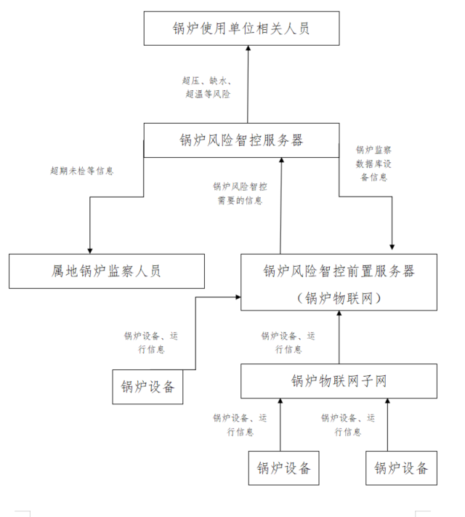锅炉风险智控服务器将锅炉风险核查、隐患处置信息通过短信或网络电话通知使用单位相关人员；将锅炉超期未检信息通过相关平台通知属地监察人员；将锅炉监察数据库和检验数据库同步到锅炉风险智控前置服务器。

##### 管理流程

###### 风险等级判定

预警系统实时监听物联网数据。根据压力数值、温度数值、水位数值、报警信息、故障信息和阈值进行判断锅炉处于的风险等级。风险阈值：

|  |  |  |
| --- | --- | --- |
| 项目 | 阈值 | 风险等级 |
| 超压 | 运行压力数值超过正常停炉设定值并且小于或等于锅炉安全阀较低起跳值；接收到超压报警信号 | 1 |
| 超压 | 运行压力数值超过锅炉安全阀较低起跳值并且小于或等于锅炉安全阀较高起跳值 | 2 |
| 超压 | 超运行压力数值过锅炉安全阀较高起跳值 | 3 |
| 缺水 | 水位低于锅炉低水位报警值但高于低水位停炉连锁值；接收到水位报警信号 | 1 |
| 缺水 | 水位低于低水位停炉连锁值；接收到低水位停炉连锁信号 | 2 |
| 缺水 | 水位低于低水位停炉连锁值；锅炉仍继续运行 | 3 |
| 超温 | 运行温度数值超过正常停炉设定值并且小于或等于停炉连锁值；接收到超温报警信号 | 1 |
| 超温 | 运行温度数值超过停炉连锁值 | 2 |

###### 信息推送

根据风险等级和隐患类型，锅炉风险智控服务器将短信和网络电话通过相应的处置流程发送到使用单位相应的人员的手机。

一级：使用单位操作人员短信推送。

二级：使用单位操作人员，安全管理人员短信推送。

三级：使用单位操作人员、安全管理人员和县、所一级的监察机构人员；

短信推送的内容中需要明确存在具体的风险和风险相应的应急处置措施，其中应急处置措施是在公共服务平台使用单位模块中增加使用单位上传设备的应急处置措施的功能。

###### 现场处置

使用单位接收到相应的信息后，处置相应隐患，将锅炉风险降低。对于一级、二级和三级的风险，风险短信推送的同时，实时推送到公共服务平台，使用单位排除风险并在平台上反馈；对于三级风险，监察机构需要对风险督促、跟踪，隐患闭环确认。

#### 整合数据资源

##### 对接局内系统情况

各地市监察数据库、检验数据库。

锅炉风险智控服务器和省特科院锅炉风险智控前置服务器（锅炉物联网）对接。

##### 其他部门系统情况

省特科院锅炉风险智控前置服务器（锅炉物联网）与各个企业锅炉物联子网对接。

省特科院锅炉风险智控前置服务器（锅炉物联网）与各现场锅炉对接。

锅炉风险智控服务器必要时和政府其他部门数据对接。

省特科院锅炉风险智控前置服务器（锅炉物联网）与各现场锅炉对接。

锅炉风险智控服务器必要时和政府其他部门数据对接。

### 压力容器智控系统应用场景

压力容器智控系统分为移动式压力容器风险智控应用场景和固定式压力容器智控系统应用场景，移动式压力容器风险智控应用场景业务内容包括充装智库、风险分级管控、实况分级预警、定点卸液在线监督等模块；固定式压力容器智控系统包括风险分级、风险展示、监督预警等模块。

#### 移动式压力容器风险智控应用场景描述

##### 功能描述

通过对充装单位充装信息、移动式压力容器设备信息的网络采集，智能充装过程和道路运输风险等级，形成风险预警信息。建设移动式压力容器智控平台，实施移动式压力容器风险分级管控和实况分级预警，建立移动式压力容器安全监察的“双重预防”机制。

##### 业务内容

###### 充装智库

通过与相关系统的信息互通以及向检验系统和移动式压力容器公共信息服务平台采集数据，获取移动式压力容器充装的各项信息，经“充装智库”的统计分析，形成相关统计数据，服务于我省移动式压力容器充装的监察和社会管理。

###### 风险分级管控

在“充装智库”内将建立风险分级算法程序，用于对采集获取的信息进行计算分析，评估对象分为使用单位和移动式压力容器两种。对使用单位主要依据DB33 T2126-2018《特种设备使用安全管理分类评价规范》，在对其所有特种设备按比例进行评估的基础上，加权计算其风险级别。对设备的评估，依据其基本信息及检验信息，根据检验风险评级、设备使用年限、充装介质等信息建立风险评估体系。

###### 实况分级预警

在“充装智库”内将建立分级预警算法程序，对接移动式压力容器公共信息服务平台、检验数据库、充装数据等外部数据源，分时进行设备实况分级预警。使用单位根据分级预警信息对移动式压力容器使用进行一定限制，以降低运行风险避免事故发生。

###### 定点卸液在线监督

利用全国移动式压力容器定点卸液信息服务平台对接监管机构和使用单位，获取移动式压力容器定点卸液作业信息。对于违规操作报警和未按要求使用定点卸液系统的使用单位，定期形成汇总数据作为监察依据。

##### 统一标准规范

罐车风险智控应用场景设计依托特种设备风险防范预警系统（以下简称预警系统）实现。

###### 业务对象

浙江省所有各级行政监管机构、检验机构、特种设备使用单位和充装单位。

###### 技术手段

1. 开发钉钉客户端；
2. 建立大数据互联，接入省局监管系统、省特科院检验系统及各类公共信息服务平台；
3. 运用统计学原理建立相关算法模型；
4. 构建和完善风险评估导则；
5. 运用物联网技术，接入移动式压力容器本体采集数据。

###### 具体要求

1. 充装信息统计

“充装智库”将智能汇总我省各充装站的充装信息，充装量、充装介质和被充装设备等基本信息，通过大数据汇总显示。同时，设备的基础信息、检验信息也纳入“充装智库”的存储内容。

监察人员、检验人员及其它应用人员依据各自权限按分类、分区域或按关键字查询统计信息，也可按使用单位名称、移动式压力容器关键信息查询相应移动式压力容器的基础信息及检验信息。

1. 定点卸液信息统计

根据国家对定点卸液系统管理的要求，对接移动式压力容器相关信息平台，为监管部门提供技术支持。定点卸液信息通过车载卸液泵实时定位数据以及卸液泵开启位置数据与设定电子围栏符合性判定，提供定点卸液过程监管依据。使用单位、作业人员在相应功能平台进行申请和操作，监管人员可通过“充装智库”了解企业需求，进行在线审批和监督。

1. 风险信息统计

“充装智库”将对接检验数据库，基于检验信息和设备信息进行移动式压力容器风险评级，作为一定时期内该设备监管依据。通过大数据汇总移动式压力容器充装信息和检验有效期等信息汇总形成实况分级预警，作为监管部门评估设备状态的依据。通过风险评级和实况分级预警形成移动式压力容器安全监察的“双重预防”机制

按风险评级和实况分级预警智能统计各级、各类设备数量和使用单位数量，统计信息可按所属地区、使用单位、风险级别分类显示，指导监察机构对不同风险级别的移动式压力容器采取相应的政策引导，对较高预警级别设备及时采取预警措施。

监察人员、检验人员及其它应用人员依据各自权限通过使用单位、地区名称、风险等级查询风险统计信息，也可通过使用单位、设备关键信息查询相应单位或设备的风险等级。

1. 缺陷信息统计

“充装智库”将建立缺陷词条库，对采集入库的词条通过AI技术智能截取高频率缺陷词条，并关联相应移动式压力容器信息。统计出现频率较高的缺陷词条数量、相应移动式压力容器数量，并统计缺陷词条数量较多的使用单位及移动式压力容器数量。“充装智库”将按高频率词条、使用单位、移动式压力容器特性统计后列表显示前100位，首页显示前20位。统计信息可用于指导开展专项整治、风险预警、技术创新、普法宣传等工作。

“充装智库”对接省特科院检验系统关联检验人员在出具报告时填写输入的设备缺陷信息。

监察人员、检验人员及其它应用人员依据各自权限通过使用单位、移动式压力容器关键信息查询相应缺陷信息。

###### 管理模式

1. 移动式压力容器信息的及时更新、输入和查询相结合，做到信息的及时传输与信息对等。
2. 风险等级以智能判定及专家评估相结合，发挥大数据与专业技术能力各自优势。
3. 对设备进行分级、分手段、分区域管控，以最优资源、最高效率对重点设备、重点单位进行管控。
4. 以缺陷为基础评估风险等级，以风险源为依据制定隐患排查内容，以隐患排查为手段治理缺陷，达到闭环管理的目的。

###### 管理流程



1. 风险评估流程

“充装智库”评估流程图

1. 风险评估算法

风险评级算法主要通过对设备基本信息、检验信息的网络采集，智能判定移动式压力容器的风险等级。

算法构架：算法将制定相应的风险评估导则，对评估对象的执行分为初定与评定，初定由系统所采集到的数据，智能判定其等级，评定则是监察机构或使用单位对评估对象采取进一步细化形成的风险等级。评估等级分为高风险、中风险、低风险。当初定为高风险时，系统自动向监察机构及使用单位发出风险预警信息。最终评定结果经监察机构确认，设为设备风险等级，指导下一步防范工作。

评估对象：评估对象分为使用单位和移动式压力容器两种。

评估方法：对使用单位主要依据DB33 T2126-2018《特种设备使用安全管理分类评价规范》，在对其所有特种设备按比例进行评估的基础上，加权计算其风险级别。对设备的评估是依据其基本信息及检验信息，根据检验风险评级、设备使用年限、充装介质等信息建立风险评估体系。

评估结果：

低风险：低风险设备为状态较好的设备，采取较低关注度依法监管的措施。

中风险：中风险设备为状态较好，但存在较低风险缺陷或使用场所具有风险的设备，采取一定关注度依法监管的措施，并相应向使用单位推送隐患词条，要求使用单位加强相应隐患排查力度并反馈系统。

高风险：高风险设备为状态较差，且可能存在使用场所具有风险的设备，当初定为高风险时，需进一步通过细化评估最终评定，评定结果仍为高风险时，需采取较大关注度依法监管的措施。

1. 实况分级预警算法

对接移动式压力容器公共信息服务平台、检验数据库、充装数据等外部数据源，分时进行设备实况分级预警。主要判定内容如下：

算法构架：算法将制定相应的实况分级预警算法，对评估对象的执行评定其等级。评估等级分为黄色、橙色、红色三级预警级别及黑色中断指令。当评定为橙色、红色三级预警级别时，系统自动向使用单位发出风险预警信息并在“充装智库”内进行统计。当评定为黑色中断指令时，系统自动向使用单位发出风险预警信息并在“充装智库”内形成报警信息，作为监察机构下一步工作依据。

评估对象：评估对象为移动式压力容器。

评估分级：

黄色预警：包括运行区域内气象黄色预警；实时在线数据传输不正常；移动式压力容器将于一个月内检验到期；特定类型移动式压力容器被通报可能隐患需要进一步排查的；评定为黄色预警后，使用单位应根据预警信息做出反馈，消除隐患或待天气情况好转后恢复正常工作。

橙色预警：包括运行区域内气象橙色预警；有预测运行区域内即将出现极端恶劣天气；运行位置附近发生火灾、爆炸事故的；移动式压力容器已经检验到期；移动式压力容器连续作业超过8个小时；随车传感器显示数据接近报警阈值90%或警戒阈值的。发布橙色预警后，使用单位应根据预警信息做出反馈，尽快安排移动式压力容器卸车，消除隐患或待天气情况好转后恢复正常工作。

红色预警：包括运行区域内气象红色预警；运行区域内已经出现极端恶劣天气；运行位置附近发生火灾、爆炸事故可能进一步扩大的；移动式压力容器连续作业超过12个小时；随车传感器显示数据达到报警阈值的；移动式压力容器与通报重大隐患的特定类型相符需立即整改的；充装单位提供数据显示移动式压力容器超装或装载非核准介质的。发布红色预警后，使用单位应根据预警信息做出反馈，立即停用移动式压力容器，尽快卸车或做好应急处置措施，由主管部门发布解除警报或经确认符合恢复运行条件后恢复正常工作。

黑色中断指令：包括移动式压力容器已经检验到期仍然充装的；使用单位存在或疑似存在违法行为需要立即整改。发布黑色中断机制后，主管部门应联系使用单位立即停用移动式压力容器，现场仅保留应急处置力量。必要时主管部门应联系应急救援、公安等力量执行强制措施。由主管部门发布解除警报或经检验符合恢复运行条件后重新投入运行。

###### 责任划分

1. 省局建设统一接入系统。
2. 省局特设处负责日常维护。
3. 各地市行政监管机构负责监管数据输入。
4. 省特科院负责风险评价导则的制定及更新。
5. 省特科院及各地市检验机构负责报告与缺陷的信息输入。

##### 整合数据资源

###### 对接局内系统情况

1. 省局特种设备监管系统
2. 省特科院检验系统

###### 其他部门系统情况

|  |  |  |  |
| --- | --- | --- | --- |
| 序号 | 系统名称 | 对接方式 | 对接数据字段 |
| 1 | 省局特种设备监察系统 | 接口获取 | 设备种类、设备类别、设备品种、设备名称、设备型号、出厂编号、设备注册代码、设备代码、使用登记证编号、使用单位、使用状态、注册登记机构、注册日期、注册状态、制造单位、制造日期、所属检验机构、检验信息、主要参数 |
| 2 | 省局特种设备监察系统 | 接口推送 | 风险等级、作业人员 |
| 3 | 省特科院 | 接口获取 | 检验信息、缺陷信息 |
| 4 | 移动式压力容器公共信息服务平台 | 在线获取 | 设备基础信息、充装信息、检验信息 |
| 5 | 定点卸液平台 | 无线获取 | GPS定位信息、定点卸液报警信息、许可的电子围栏位置 |

#### 固定式压力容器智控系统应用场景描述

##### 业务内容

###### 风险分级

智控系统与省局特种设备数据库及浙江省特种设备信息服务平台联网，根据DB33 T2126-2018《特种设备使用安全管理分类评价规范》的分级结果，结合AI软件的判断，自动筛查高、中、低危害性压力容器；

###### 风险展示

生成全省高危害性压力容器热力图，直接反应各地级市、区县的高、中、低危害性设备分布情况，动态清晰展示各地情况；

1. 监察预警

依据浙江省特种设备信息服务平台中的信息变化，实时动态更新压力容器风险等级，监测到企业报送的设备异常工况、带压封堵、事故等重大危险响应， AI系统判断后提醒是否通知消防机构、医疗机构；与气象局联网，对发生台风、雷暴、地质灾害等极端恶劣天气地区的高风险设备进行预警推送；根据国内外发生的特种设备事故，AI系统按照运行工况等信息自动筛选省内同类设备，向企业、检验机构和监察机构发出预警；

1. 智慧监管

通过智控系统与检验系统、浙江省特种设备企业服务平台联网，可以查阅各设备基础信息和检验信息，辅助当某地发生事故后快速排查同类设备的分布。接入全省各地市特种设备安装、改造修理告知，注册登记、停用注销手续信息系统，健全线上改造、修理程序。实现压力容器全链条在线监管；

##### 统一标准规范

###### 功能描述

通过对全省压力容器基本信息、运行工艺、环境因素、隐患缺陷的数据采集，按照DB 33/T 2126-2018《特种设备使用安全管理分类评价规范》自动智能筛查高、中、低危害性压力容器，生成全省全域高、中、低危害性压力容器热力图，智能监控涉及危化品生产企业高危害性压力容器运行状况、检验情况及维修情况，动态展示压力、温度、液位等值，实现紧急情况及时发出预警。

接入全省特种设备基础数据库，及时查阅压力容器基础信息、检验信息，开通企业账户，方便企业网上办理压力容器安装改造修理告知、注册登记、停用注销等手续，实施动态展示压力容器全链条信息。健全线上改造、修理程序办理，及时推送监督检验机构，严防非法改造修理。

###### 业务对象

所有登记在全省基础数据库内的固定式压力容器

###### 技术手段及具体要求

基于DB33 T2126-2018《特种设备使用安全管理分类评价规范》对压力容器进行分级管控，同时对省局特种设备数据库进行数据挖掘，获取压力容器的工作压力、工作温度、高度、容积、材质、介质、使用年限、快开门联锁等技术参数，从压力容器事故发生概率、事故发生后果两个方面对数据库中的高中低危害性压力容器进行识别；

低危害性：低危害性设备为状态较好的设备，采取较低关注度依法监管的措施。

中危害性：中危害性设备为状态较好，但存在较低风险缺陷或使用场所具有风险的设备，采取一定关注度依法监管的措施，并相应向使用单位推送隐患词条，要求使用单位加强相应隐患排查力度并反馈系统。

高危害性：高危害性设备为运行风险较高，且可能存在使用场所具有风险的设备，当初定为高风险时，需进一步通过细化评估最终评定确认，评定结果仍为高风险时，需采取较大关注度依法监管的措施。

利用前述采集的高危害性设备大数据库，对高危害性设备进行定位，生成全省高、中、低危害性压力容器热力云图，直观反应各地高危害性压力容器分布情况，对突发状况的设备位置、情况一目了然，为监管部门、检验部门、消防及医疗部门合理分配人力物力提供依据；

利用“互联网+物联网”技术，实时读取全省特种设备基础数据库及浙江省特种设备信息服务平台的数据变化：从全省基础数据库读取实时压力容器安装改造修理告知、停用注销情况，形成统计结果，从省局特种设备数据库中读取设备设计寿命及使用周期，对超设计使用寿命的压力容器进行风险预警；企业按要求填报浙江省特种设备信息服务平台，对企业维护保养填报不到位、企业自查上报工况发生异常、进行重大改造维修的设备进行重点监管，必须要时系统报送给相关检验机构和监察机构；

与气象局数据库进行智慧联网，对发生台风、雷暴、地质灾害等极端恶劣天气地区的高风险设备如高塔、盛装易燃易爆介质等压力容器进行预警推送。监测到发生事故的压力容器，系统立即向使用单位、检验机构及监察机构进行通报，利用智控系统综合分析压力容器的地理位置信息、容积、介质类别、周围人员密度、风向等信息，判断事故的失效后果、环境影响等，为消防机构灭火及抢险提供较为专业的指导建议，为医疗救援机构的救援提供需要的信息；

对高危害性压力容器进行全流程管理，依托大数据库随时查阅高危害性设备设计参数、设备本体及安全附件和仪表检验信息等信息，设计企业操作人员接口，及时更新高危害性压力容器维护保养、重大维修及改造、带压密封等重要信息，维修改造流程必须网上审核、备案及上传合格的竣工资料后闭环，为现场监察及检验提供依据，严防非法改造维修导致的特种设备事故；

省局牵头成立压力容器事故隐患综合治理专家组，及时搜寻公开报道的国内外各类压力容器事故隐患，进行压力容器的运行风险和事故情况大数据统计，对类似事故压力容器的工艺、设备进行预警和智能监管；

###### 责任划分

省局及各地市市场监管局特种设备科负责督促企业及检验机构对省局特种设备数据库进行梳理和更新完善，为智控系统提供坚实的数据基础；

技术支持单位负责搭建智控系统，数据库的维护，编写AI筛查及判断程序；

地方检验机构及计量机构开放数据接口，为数据库完善高风险设备检验及计量数据；

省局负责与应急管理、气象局、医疗等相关机构进行沟通协调，共建智控系统。

###### 管理流程

###### 压力容器智控系统总体流程图

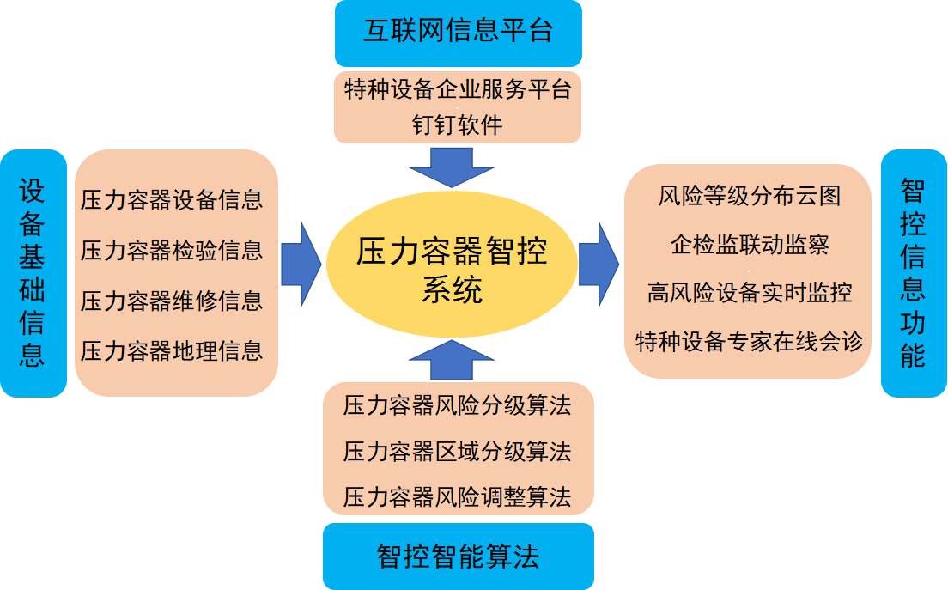

###### 风险评估流程

###### C:\Users\ThinkPad\AppData\Roaming\DingTalk\77806160_v2\ImageFiles\7465377\1783088201_17972982021_CCC8EB9A-8D76-45e1-B4CB-A928FA0E078D.pngC:\Users\Administrator\AppData\Roaming\Tencent\Users\35227883\QQ\WinTemp\RichOle\[U88CH2KHIMIJQIKP3PIGQJ.png平台架构树

##### 整合数据资源

数据有压力容器的本质风险数据、特种设备检验机构数据、监察机构数据、应急管理等其他部门数据。

###### 对接的数据梳理

1. 压力容器本质风险数据根据设备情况由各辖区监察机构判定；
2. 维护保养数据来自企业填报；
3. 检验检测数据来自检验机构；
4. 监督检查数据来自监察机构；
5. 同类设备运行情况预警来自各类事故分析报告等；
6. 相同法人不同企业的安全状况等大数据分析取自国家企业信息系统。

###### AI程序在数据库中挖掘数据列表

|  |  |  |  |
| --- | --- | --- | --- |
| 序号 | 数据名称 | 数据用途 | 数据代号 |
| 1 | 设计压力 | 基础参数 | PD |
| 2 | 设计温度 | 基础参数 | TD |
| 3 | 工作压力 | 判断设备是否超压 | PW |
| 4 | 工作温度 | 判断设备是否超温 | TW |
| 5 | 介质 | 判断失效后果 | Med |
| 6 | 容积 | 判断失效后果 | Vol |
| 7 | 材质 | 判断失效机理 | M |
| 8 | 使用年限 | 判断失效概率 | Y |
| 9 | 检验信息 | 1、判断是否超期；2、根据历次检验发现的缺陷预判设备风险。 | Exp  本体 |
| 10 | 安全附件检验有效期 | 判断是否超期 | Exp  附件 |
| 11 | 是否快开门 | 判断失效概率 | K |
| 12 | 容器类别 | 基础参数 | L |
| 13 | 设计使用年限 | 基础参数 | DY |

###### 高危害性压力容器云监测数据

|  |  |  |  |
| --- | --- | --- | --- |
| 序号 | 数据名称 | 数据来源 | 数据用途 |
| 1 | 压力 | 现场传感器 | 判断是否工艺稳定 |
| 2 | 温度 | 现场传感器 | 判断是否工艺稳定 |
| 3 | 风向 | 气象局大数据平台 | 指导发生事故时的疏散 |

###### 高危害性压力容器中的特殊类别需额外监控的数据

|  |  |  |  |  |
| --- | --- | --- | --- | --- |
| 序号 | 特殊类别 | 数据名称 | 数据来源 | 数据用途 |
| 1 | 50m以上塔器 | 塔顶风速 | 现场传感器 | 判断风速是否超过塔器设计极限 |
| 2 | 50m以上塔器 | 塔顶摆幅 | 现场传感器 | 判断摆幅是否超过塔器设计极限 |
| 3 | 盛装液化气体高危害性容器 | 液位 | 现场传感器 | 判断是否超量充装 |

### 压力管道风险智控应用场景

#### 功能描述

1. **AI智能筛查：**自动筛查高危害性压力管道；
2. **分布热力图：**生成全省高、中、低危害性压力管道热力图；
3. **智能监控：**智能监控高风险压力管道检验发现的严重缺陷、安全附件异常、管道泄漏及改造修理情况；
4. **应急预警：**发现紧急情况（运行参数超限，运行数据异常等），及时通知企业特种安全管理人员；
5. **多节点控制：**随时查阅高危害性管道安装、检验相关信息，建立健全改造修理相关程序，严防非法改造修理；

#### 业务内容

智控系统与省局特种设备数据库及浙江省特种设备信息服务平台联网，根据DB33/T 2126-2018《特种设备使用安全管理分类评价规范》的分级结果，结合AI软件的判断，自动筛查高、中、低危害性压力管道；

生成全省高危害性工业管道热力图，直接反应各地级市、区县的高、中、低危害性设备分布情况，明确各属地监察机构任务及责任；

依据浙江省特种设备信息服务平台中的信息变化，实时动态更新压力管道风险等级，智能监测企业报送的设备变更情况、如遇到压力管道安全附件异常、管道泄漏、改造修理、带压封堵、事故等重大危险响应，立即通报相关使用单位特种设备安全管理人员、检验机构及监察机构相关人员， AI系统判断确有必要时通知消防机构、医疗机构；与气象局联网，对发生台风、雷暴、地质灾害等极端恶劣天气地区的高风险压力管得到进行预警推送；根据国内外发生的压力管道安全事故，AI系统按照运行工况等信息自动筛选省内同类型压力管道，向企业、检验机构和监察机构发出预警；

通过智控系统与检验系统、浙江省特种设备企业服务平台联网，压力管道的安装竣工资料、检验数据以及关联的安全附件仪表的检验信息直接同步至智控系统中的对应设备中，可以随时查阅各压力管道设计参数、图纸、设备本体检验信息、安全附件及仪表检验信息等。建立压力管道安装、维修、改造专项法规政策解读帮扶功能，引导企业合法合规、安全有效地完成压力管道的维修改造，完成后上传完整相关资料备查，严防非法改造及修理；

#### 统一标准规范

##### 业务对象

所有登记在省局数据库内的压力管道

##### 技术手段及具体要求

基于DB33 T2126-2018《特种设备使用安全管理分类评价规范》对压力管道进行分级管控，同时对省局特种设备数据库进行数据挖掘，获取压力管道的工作压力、工作温度、管径、壁厚、材质、介质、使用年限、长度等技术参数，从压力管道风险发生概率、风险发生后果两个方面对数据库中的高中低风险压力管道进行识别；

1. 低风险：低风险设备为状态较好的设备，采取较低关注度依法监管的措施。
2. 中风险：中风险设备为状态较好，但存在较低风险缺陷或使用场所具有风险的设备，采取一定关注度依法监管的措施，并相应向使用单位推送隐患词条，要求使用单位加强相应隐患排查力度并反馈系统。
3. 高风险：高风险设备为运行风险较高，且可能存在使用场所具有风险的设备，当初定为高风险时，需进一步通过细化评估最终评定，评定结果仍为高风险时，需采取较大关注度依法监管的措施。

利用前述采集的高风险设备大数据库，对高风险设备进行定位，生成全省高、中、低风险压力管道热力云图，直观反应各地高风险压力管道分布情况，对突发状况的设备位置、情况一目了然，为监管部门、检验部门、消防及医疗部门合理分配人力物力提供依据；

利用“互联网+物联网”技术，实时读取省局特种设备数据库及浙江省特种设备信息服务平台的数据变化：从省局特种设备数据库中读取管道使用周期，对使用超20年的压力管道进行风险预警；企业按要求填报浙江省特种设备信息服务平台，对企业维护保养填报不到位、企业自查上报工况发生异常、进行重大改造维修的设备进行重点监管，必须要时系统报送给相关检验机构和监察机构；

与气象局数据库进行智慧联网，对发生台风、雷暴、地质灾害等极端恶劣天气地区的高风险设备如连接高塔的压力管道、盛装易燃易爆介质等压力管道进行预警推送。监测到发生事故的压力管道，系统立即向使用单位、检验机构及监察机构进行通报，利用智控系统综合分析压力管道的地理位置信息、长度、管径、介质类别、周围人员密度、风向等信息，判断事故的失效后果、环境影响等，为消防机构灭火及抢险提供较为专业的指导建议，为医疗救援机构的救援提供需要的信息；

对高风险压力管道进行全流程管理，依托大数据库随时查阅高风险设备设计参数、管道本体及安全附件和仪表检验信息等信息，设计企业操作人员接口，及时更新高风险压力管道维护保养、重大维修及改造、带压密封等重要信息，维修改造流程必须网上审核、备案及上传合格的竣工资料后闭环，为现场监察及检验提供依据，严防非法改造维修导致的特种设备事故；

省局牵头成立事故隐患跟踪综合治理专家组，及时搜寻公开报道的国内外各类压力管道事故隐患，进行压力管道的运行风险和事故情况大数据统计，对类似事故压力管道的工艺、设备进行智能预警，指导使用单位、检验机构和监察机构进行针对性的事故预防和风险等级区分；

##### 责任划分

1. 省局及各地市市场监管局特种设备科负责督促企业及检验机构对省局特种设备数据进行梳理和完善，为智控系统打好基础；
2. 技术支持单位负责搭建智控系统，编写AI筛查及判断程序；
3. 地方检验机构及计量机构开放数据接口，为数据库完善高风险设备检验及计量数据；
4. 省局负责与应急管理、气象局、医疗等相关机构进行沟通协调，共建智控系统。

##### 管理流程

###### 压力管道智控系统总体流程图

###### C:\Users\Administrator\AppData\Roaming\Tencent\Users\35227883\QQ\WinTemp\RichOle\V64[5{%P2F{%1G2R`9INEIO.png风险评估流程

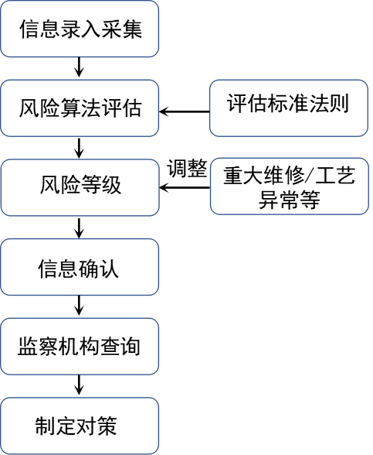

###### 平台架构树

#### C:\Users\ThinkPad\AppData\Roaming\DingTalk\77806160_v2\ImageFiles\7465377\1783088201_17972982021_CCC8EB9A-8D76-45e1-B4CB-A928FA0E078D.png整合数据资源

数据有压力管道的本质风险数据、特种设备检验机构数据、监察机构数据、应急管理等其他部门数据。

##### 对接的数据梳理

1. 压力管道本质风险数据根据设备情况由各辖区监察机构判定；
2. 维护保养数据来自企业填报；
3. 检验检测数据来自检验机构；
4. 监督检查数据来自监察机构；
5. 同类设备运行情况预警来自各类事故分析报告等；
6. 相同法人不同企业的安全状况等大数据分析取自国家企业信息系统。

##### AI程序在数据库中挖掘数据列表

|  |  |  |  |
| --- | --- | --- | --- |
| 序号 | 数据名称 | 数据用途 | 数据代号 |
| 1 | 设计压力 | 基础参数 | PD |
| 2 | 设计温度 | 基础参数 | TD |
| 3 | 工作压力 | 判断设备是否超压 | PW |
| 4 | 工作温度 | 判断设备是否超温 | TW |
| 5 | 介质 | 判断失效后果 | Med |
| 6 | 长度 | 基础参数 | L |
| 7 | 管径 | 基础参数 | φ |
| 8 | 壁厚 | 基础参数 | t |
| 9 | 材质 | 判断失效机理 | M |
| 10 | 使用年限 | 判断失效概率 | Y |
| 11 | 管道检验信息 | 1、判断是否超期；2、根据历次检验发现的缺陷情况预判风险 | Exp本体 |
| 12 | 安全附件检验有效期 | 判断是否超期 | Exp附件 |
| 13 | 管道类别 | 基础参数 | L |

##### 高危害性压力管道云监测数据

|  |  |  |  |
| --- | --- | --- | --- |
| 序号 | 数据名称 | 数据来源 | 数据用途 |
| 1 | 压力 | 现场传感器 | 判断是否工艺稳定 |
| 2 | 温度 | 现场传感器 | 判断是否工艺稳定 |
| 3 | 改造和修理 | 企业告知情况 | 判断管道状态是否变更，变更是否会带来隐患 |
| 4 | 风向 | 气象局大数据平台 | 指导发生事故时的疏散 |

##### 高危害性压力管道中的特殊类别需额外监控的数据

|  |  |  |  |  |
| --- | --- | --- | --- | --- |
| 序号 | 特殊类别 | 数据名称 | 数据来源 | 数据用途 |
| 1 | 泄漏情况检测 | 介质泄漏 | 现场传感器 | 判断泄漏介质是否达到设定限 |

### 电梯风险智控应用场景

#### 功能描述

运用物联网、人工智能、大数据等现代信息技术，及时掌握电梯的安全状况，推进电梯智能救援、按需维保、风险预判等工作，增加电梯安全监管工作效率，提高电梯使用安全性能，提升电梯维保质量和服务水平。

#### 业务内容

##### 智慧救援

通过电梯物联网技术，实时采集电梯状态数据，判断电梯是否正常运行，一旦检测到电梯出现故障，分析故障类型，同时将故障信息自动推送到电梯所在区域的特种设备应急处置中心，如果当地无应急处置中心，则推送给电梯维保公司和使用单位，后续跟踪处置情况。

##### 风险预警

通过电梯运行历史数据、检验检测信息、电梯基本信息以及电力部门供电信息和气象部门天气预告信息等，分析判断电梯发生事故和故障的概率。与行政执法平台、浙政钉、浙里办、微信等信息平台联动，推送风险信息至监管部门、维保单位、使用单位、乘梯人，按照不同的风险类型和程度分级分类处置和预警。

##### 维保质量评价

利用电梯物联网历史数据和基本信息，计算电梯不同类型的困人故障率和非困人故障率。以结果为导向，直接使用电梯故障率评价维保质量，指导维保单位科学开展按需维保工作，提升维保效率和质量。

##### 电梯信息公示查询

通过微信平台向乘梯人提供电梯信息查询功能，便于乘梯人掌握了解电梯运行状态，提高乘梯人参与电梯安全管理的意愿和积极性。供查询的内容包括电梯的注册代码、型号、主要参数、使用单位、制造单位、维保单位、承保情况、风险状态、维保记录、故障信息、检验检测报告、处罚情况等信息。

#### 统一标准规范

电梯风险智控应用场景设计依托特种设备风险防范预警系统（以下简称预警系统）实现。

##### 业务对象

浙江省所有各级电梯监管部门、使用单位、维保单位、乘梯人。

##### 技术手段

运用物联网技术实时获取电梯运行信息和故障情况。利用大数据存储分析技术保存物联网数据，并结合数据库中其他信息分析判断电梯运行状态。通过人工智能技术建立电梯风险预测模型，实现电梯风险预警功能。

##### 具体要求

###### 电梯物联智控装置功能要求

电梯物联智控装置必须能够实时采集并传输以下电梯运行参数和电梯故障数据：电梯运行参数包括轿厢运行状态、电梯当前楼层、轿门开闭状态、轿厢内是否有人、物联智控装置在线状态、电梯累计运行次数等数据；电梯故障数据包括困人故障、开门运行故障、急停故障、开关门故障、超速运行故障、其他故障。

###### 电梯风险预警计算模型要求

电梯的风险预警模型分为简单计算模型和综合计算模型两种。简单计算模型根据单一的因素判断风险指数。简单计算模型分为三种，缺陷风险、断电风险和极端天气风险。缺陷风险是特定型号电梯固有缺陷带来的系统性风险，一般通过检验信息、事故鉴定信息发现；断电风险是电梯供电出现问题导致的风险，通过分析判断电力部门的供电信息发现；极端天气风险是如高温、雷电、台风等极端天气对电梯或者乘梯人造成的损害的风险，通过分析判断气象部门天气预告信息发现。

综合计算模型不能通过简单的数值比较得出结果，需要综合考虑多方面数据。将电梯事故率和故障率作为输出数值，其他电梯相关数据作为输入值，采用人工智能技术构建预警模型，预测每台电梯的事故和故障发生概率，按照概率高低分为高中低三档风险。

###### 电梯故障识别率要求

电梯物联网技术目前并不能完全准确判断电梯故障，而电梯故障漏报和误报都会带来不小的安全和经济问题，需要分析计算每台电梯的物联网技术故障识别率。通过电梯救援数据与故障识别数据进行比较，分析电梯物联设备的漏报率，根据维保人员的反馈与故障识别数据进行对比，分析误报率。漏报率和误报率都不能高于10%。

##### 管理模式

电梯风险智控的信息流转全部在线上完成。线下主要处理救援、应急准备、风险核查等事宜。信息流转结构如下图所示。实现电梯风险智控应用场景需要多个信息系统协同合作。预警系统采集特种设备安全监管基础数据、电梯物联网数据、电力部门和气象部门等数据。通过分析计算，将处理后的信息向其他各个软件系统推送。综合风险信息向行政执法平台推送，行政执法平台对高风险电梯自动建立核查任务，提高中风险电梯双随机抽查比例；浙政钉平台供监管人员使用，自动关联监管范围内的电梯，主动向监管人员推送风险预警等信息；**浙里办平台**供维保单位和使用单位使用，能够自动关联相关电梯，主动推送预警信息和部分救援信息；**微信平台**供乘梯人使用，提供电梯信息查询功能；推送救援信息至**特种设备应急处置平台**。



##### 管理流程

###### 智慧救援流程

1. 故障判定

预警系统实时监控物联网数据，轿厢运行状态、电梯当前楼层、轿门开闭状态、轿厢内是否有人信息。当轿厢运动过程中，轿门处于开启状态，则判定为故障。当轿厢停止运动，未处于平层状态，则认为电梯出现停梯故障，如果此时轿厢内有人，则进一步判定为困人故障。当轿厢停止运动，处于平层状态，但是轿门开启时间超过一定时长，也判定为电梯出现停梯故障。整体流程如下图所示。



1. 信息推送

如果故障电梯所在区域有特种设备应急处置平台，则将电梯故障信息推送到应急处置平台，由应急处置平台处理后续流程，预警系统通过实时数据自动判断是否恢复正常。

如果故障电梯所在区域没有应急处置平台，则将电梯故障信息通过浙里办推送至电梯维保单位和使用单位，由维保单位组织实施救援排障。

1. 现场处置

如果经应急处置中心或是维保公司现场比对，发现是故障误报，则通过浙里办通知维保公司查明误报原因，排查物联智控系统问题，预警系统修正故障数据,不记录故障数量。

在故障信息发出后，持续不断监控电梯状态，一旦电梯恢复正常，将数据发送到应急处置中心或者是电梯维保单位和使用单位，避免误报或者是电梯自动恢复导致维保单位增加救援成本。

###### 风险预警流程

对于电梯综合风险，预警系统根据库内历史数据，结合综合计算模型，每天计算一次所有接入电梯的风险程度，同时将风险信息发送至行政执法平台，由执法平台做后续处理。

对于其他三项风险，通过相应的平台向监管人员、维保单位、使用单位推送。

###### 维保质量评价流程

根据一年内的历史数据，分别计算停梯故障率和困人故障率，统计方法分别采用按时间和按次数两种方法。计算公式如下表所示：

|  |  |  |
| --- | --- | --- |
|  | 停梯故障率 | 困人故障率 |
| 按时间 | 停梯故障数/运行时间 | 困人故障数/运行时间 |
| 按次分析 | 停梯故障数/累计运行次数 | 困人故障数/累计运行次数 |

每天更新接入电梯的故障率，供监管人员查询。故障率必须达到一定指标的电梯才允许申请按需维保，并且按照故障率确定维保周期。引入退出机制，已经处于按需维保的电梯，故障率过高将调整维保周期，甚至停止按需维保。

###### 电梯信息公示查询流程

通过微信平台，向乘梯人提供电梯公开信息的查询功能。可以通过地理位置、输入电梯注册码、扫描二维码等形式定位电梯。选择感兴趣的信息内容，查询具体信息。

##### 责任划分

省局统一建设电梯风险智控系统，负责组织开发相关相对应软件系统，协调数据接入。

各市局做好自己地区电梯物联网数据接入工作，督促已经按照物联智控装置的电梯将数据按照要求传输至信息系统，打击私自拆除、停用物联智控装置，做好风险处置闭环工作。

各电梯相关的维保单位和使用单位，安装浙里办应用，时刻关注推送信息，做好相应的救援、应急准备等工作。

#### 整合数据资源

##### 对接局内系统情况

行政执法平台，接口形式对接。

##### 其他部门系统情况

气象预告系统，接口形式对接。

电力信息发布系统，接口形式对接。

### 起重机械风险智控应用场景

#### 功能描述

通过对起重机械基本信息、安全数据、环境因素、隐患缺陷的网络采集，智能判定起重机械及其使用单位的风险等级，形成风险预警信息。建设起重机械智控平台，实施起重机械风险分级管控及隐患排查治理，建立起重机械安全监察的“双重预防”机制。

#### 业务内容

##### 动态智能预警

通过物联网技术采集大型起重机械、重点区域起重机械的参数与位置信息，通过算法程序对违规作业的信息进行记录并发送预警信息给设备管理人员及监察人员。

###### 超载违规智能预警

采集大型起重机械上已安装的安全监控系统中载荷信息，用于起重机械违规作业的判定。当起重载荷超过额定载荷时，系统自动发送预警信息给设备安全管理人员；当设备在3个月内累计超载作业5次，系统自动发送预警信息给监察人员，提示增加对设备使用单位的检查频次。

###### 超限违规智能预警

采集大型起重机械上已安装的安全监控系统中风速、载荷信息，用于起重机械违规作业的判定。当环境风速超过允许值且设备仍在作业（采集运行状态信息作为判定依据）时，系统自动发送预警信息给设备安全管理人员；当设备在1个月内累计超限作业5次，系统自动发送预警信息给监察人员，提示增加对设备使用单位的检查频次。

###### 防风违规智能预警

采集大型起重机械上已安装的安全监控系统中防风装置、载荷信息，用于起重机械违规作业的判定。当停机状态（采集运行状态信息作为判定依据）防风装置未启动时，系统自动发送预警信息给设备安全管理人员；当设备在1个月内累计超限作业5次，系统自动发送预警信息给监察人员，提示增加对设备使用单位的检查频次。

###### 区域违规智能预警

通过在大型流动式起重机械上加装GPS定位，获取设备的位置信息，用于起重机械违规作业的判定。如港口起重机械、化工场所的非防爆起重机进入防爆区域作业，交通工程门式起重机转场后未检验，流动式起重机违规转场等情况。发生上述情况时，系统自动发送预警信息给设备安全管理人员。

##### 风险智能分级

风险评级算法主要通过对设备基本信息、安全数据、环境因素、隐患缺陷的网络采集，智能判定起重机械及其使用单位的风险等级。

|  |  |  |  |
| --- | --- | --- | --- |
| **风险源** | **判定条件** | **处理措施** | **风险等级** |
| 超载  违规 | 采集起重量信号，起重机起吊重量达到1.05—1.1倍额定起重量 | 向设备安全管理人员进行报警 | 一级 |
| 采集起重量信号，起重机起吊重量达到1.1倍额定起重量以上 | 向设备安全管理人员进行报警 | 二级 |
| 采集起重量信号，三个月累计5次起重机起吊重量达到1.1倍额定起重量以上 | 向监察人员进行报警 | 三级 |
| 超限  违规 | 采集风速和运行状态信号，起重机在超过允许风速下运行 | 向安全管理人员进行报警 | 二级 |
| 采集风速和运行状态信号，一个月累计5次起重机在超过允许风速下运行 | 向监察人员进行报警。 | 三级 |
| 防风  违规 | 采集防风装置和运行状态信号，起重机在停机状态下运行，抗风防滑装置未运行 | 向安全管理人员进行报警 | 二级 |
| 采集防风装置和运行状态信号，一个月累计5次起重机在停机状态下运行，抗风防滑装置未运行 | 向监察人员进行报警 | 三级 |
| 区域  违规 | 采集位置信号，流动式起重机械在转场后未向当地报备 | 向安全管理人员进行报警 | 二级 |

#### 统一标准规范

起重机械风险智控应用场景设计依托特种设备风险防范预警系统（以下简称预警系统）实现。

##### 业务对象

浙江省所有各级起重机械行政监管机构、起重机械检验机构、起重机械使用、安装及维保单位。

##### 技术手段

1. 运用JAVA语言，构建起重机械智管平台系统；
2. 运用JS程序，开发钉钉客户端；
3. 打通通讯协议，接入省局监管系统、省特科院及各地市院检验系统；
4. 运用统计学原理建立相关算法模型；
5. 构建风险评估导则；
6. 运用物联网技术，接入大型起重机械、重要场所起重机械的采集数据。

##### 具体要求

1. 操作界面应简洁清晰，人机交互友好；
2. 数据输入应流程明晰，操作程序化；
3. 风险评估导则应参考DB33 T2126-2018《特种设备使用安全管理分类评价规范》及[T∕CASEI 62001-2019《起重机械安全状况评估》](http://www.baidu.com/link?url=B0mPXpoaESawksqljQo4-IzZGCt_aQkRxdpx21xxOuKFCdTqlJCLf2hWXybTbdmEfuOjVEoseTIEV-E4JaqU7q" \t "https://www.baidu.com/_blank)制定。

##### 管理模式

1. 起重机械信息的及时更新、输入和查询相结合，做到信息的及时传输与信息对等；
2. 风险等级以智能判定及专家评估相结合，发挥大数据与专业技术能力各自优势；
3. 对设备进行分级、分手段、分区域管控，以最优资源、最高效率对重点设备、重点单位进行管控；
4. 以缺陷为基础评估风险等级，以风险源为依据制定隐患排查内容，以隐患排查为手段治理缺陷，达到闭环管理的目的。

##### 管理流程

###### 起重机械智控系统总体流程图

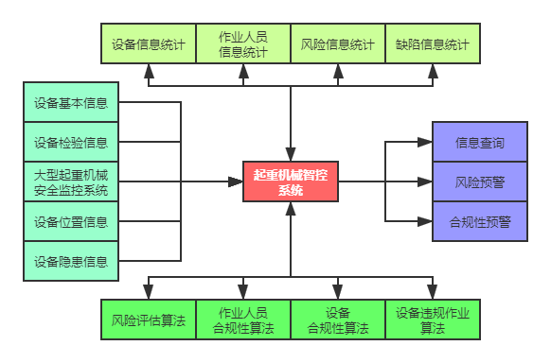

###### 数据传输流程

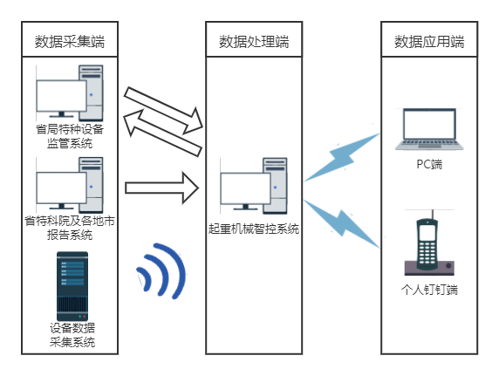

###### 风险评估流程

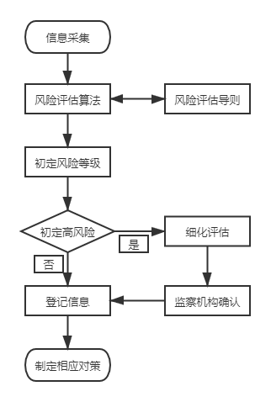

###### 作业人员管理流程

###### 未命名文件 (11)未命名文件 (9)设备管理流程

##### 责任划分

1. 省局建设统一接入平台；
2. 省局特设处负责日常维护；
3. 各地市行政监管机构负责监管数据输入；
4. 省特科院负责风险评价导则的制定及更新；
5. 省特科院及各地市检验机构负责报告与缺陷的信息输入。

#### 整合数据资源

##### 对接数据来源

1. 省局特种设备监管系统
2. 省特科院及各地市检验机构的检验系统

##### 对接数据明细

|  |  |  |  |
| --- | --- | --- | --- |
| **序号** | **选取参数** | **风险源** | **判定条件** |
| 1 | 起重量 | 起重机超载易引起金属结构变形及开裂，进而导致整机失稳。 | 1.起重机起吊重量达到1.05倍额定起重量，向设备安全管理人员进行报警；  2.3个月累计超载5次，向监察人员进行报警。 |
| 2 | 起重力矩 | 起重机超载易引起金属结构变形及开裂，进而导致整机失稳。 | 1.起重机起重力矩达到1.05倍额定起重力矩，向设备安全管理人员进行报警；  2.3个月累计超载5次，向监察人员进行报警。 |
| 3 | 风速 | 起重机停机时未启动防风装置，易引起倾覆事故。 | 1. 起重机在超过允许风速下运行，向安全管理人员进行报警； 2. 1个月累计超载5次，向监察人员进行报警。 |
| 4 | 抗风防滑 | 起重机停机时未启动防风装置，易引起倾覆事故。 | 1. 起重机在停机状态下运行，抗风防滑装置未运行，向安全管理人员进行报警； 2. 1个月累计超载5次，向监察人员进行报警。 |
| 5 | GPS定位 | 流动性起重机械在允许的作业区域以外作业。 | 1.流动性起重机械在允许的作业区域以外作业，向安全管理人员进行报警。 |
| 6 | 流动性起重机械在转场后，未及时办理相关手续。 | 1.流动性起重机械在转场后，向安全管理人员进行报警。 |

### 客运索道风险智控应用场景

#### 功能描述

运用物联网、人工智能、大数据等现代信息技术，及时掌握客运索道运行环境、运行状态等安全运行数据，推进客运索道风险预警工作，不断提升客运索道使用安全风险预警、应急处置与应急救援能力水平，持续提高客运索道安全使用性能，有效指导并督促使用单位切实落实安全主体责任。

#### 业务内容

运用信息技术，及时掌握客运索道当地气象数据。运用物联网与传感器技术，采集客运索道运行状况数据，对违规作业的信息进行记录并发送预警信息给设备管理人员及监察人员。

##### 气象违规智能预警

采集客运索道地区气象数据，用于客运索道气象违规判定。当气象条件不满足要求，系统自动发送预警信息至索道司机，预警信息发出30分钟后，设备还处于运行状态，系统自动发送违规信息至现场安全管理人员;当1个月内累计违规作业3次，系统自动发送违规信息给监察人员，提示监察人员增加使用单位安全检查频次。

##### 运行异常智能预警

采集客运索道运行电流、电压数据，用于客运索道运行异常判定。当设备运行电流、电压异常时，系统自动发送异常信息至现场安全管理人员;当1个月内累计异常作业3次，系统自动发送预警信息给监察人员，提示监察人员增加使用单位安全检查频次。

##### 持证违规智能预警

采集设备运行状态，用于客运索道运行异常判定。当设备处于运行状态，且作业人员数量低于法规要求时，系统自动发送违规信息至现场安全管理人员;当1个月内累计超限作业3次，系统自动发送违规信息给监察人员，提示监察人员增加使用单位安全检查频次。

#### 统一标准规范

客运索道智控应用场景设计依托特种设备风险防范预警系统（以下简称预警系统）实现。

##### 业务对象

浙江省所有各级客运索道监管部门、使用单位、乘客。

##### 技术手段

运用物联网技术实时获取客运索道运行环境、运行状态监测数据。利用大数据存储分析技术保存物联网数据，并结合数据库中其他信息分析判断客运索道运行状态。通过人工智能技术建立客运索道风险预测模型，实现客运索道风险预警功能。

##### 具体要求

###### 客运索道物联智控装置功能要求

客运索道物联智控装置必须能够实时采集并传输以下客运索道运行环境、运行状态数据。

运行环境参数包括：风速、雷电、气象、电压电流、。

1. 运行环境监控参数表

|  |  |  |  |
| --- | --- | --- | --- |
| 序号 | 数据名称 | 采集位置 | 参数范围 |
| 1 | 风速 | 设备运行线路风口 | 依据设计风速要求 |
| 2 | 温湿度 | 设备控制室、配电柜房 | 依据设备使用说明书 |
| 3 | 雷电 | 设备运行线路附近或气象部门 | 开机前、开机时无雷电 |
| 4 | 天气 | 设备运行线路范围附近 | 无极端恶劣天气 |
| 5 | 夜间照度 | 设备运行线路 | ＞20lx |

运行参数包括：电压、电流、运行状态、物联智控装置状态。

1. 运行状态监控参数表

|  |  |  |  |
| --- | --- | --- | --- |
| 序号 | 监控参数 | 采集位置 | 监控要求 |
| 1 | 电压 | 控制柜进线端或电力部门 | 380v±10%，无缺相 |
| 2 | 电流 | 控制柜进线端 | 运行电流小于额定电流 |
| 3 | 运行状态 | 主驱动电机电源线 | 不满足运行条件时，设备运行状态应为停机状态 |
| 4 | 运行速度 | 驱动大盘 | 在设计运行速度的±5%范围内 |
| 5 | 智控装置状态 | 装置电源 | 持续在线 |
| 注：依据设备运动特性和原理，不同类型客运索道运行数据不一 | | | |

###### 客运索道风险预警计算模型要求

客运索道的风险预警模型根据单一的因素判断风险指数。计算模型分为三种，缺陷风险、运行安全风险和环境安全风险。缺陷风险是特定型号客运索道固有缺陷带来的系统性风险，一般通过检验信息、事故案例等发现；运行安全风险是客运索道供电出现问题或运行状态不正常等问题导致的风险，通过分析判断电力部门的供电信息及行状态数据发现；环境安全风险是如高温、雷电、大风、雨雪等天气对设备及乘客造成的损害的风险，通过分析判断气象部门天气预告及运行环境数据发现。

##### 管理模式

客运索道智控的信息流转全部在线上完成。线下主要应急处置与应急救援等事宜，信息流转结构如下图所示。实现客运索道智控应用场景需要多个信息系统协同合作。预警系统采集特种设备安全监管基础数据、客运索道物联网智控监测数据、电力部门和气象部门等数据。通过分析计算，将处理后的信息向其他各个软件系统推送。综合风险信息向行政执法平台推送，行政执法平台对高风险客运索道自动建立核查任务，提高中风险客运索道双随机抽查比例；浙政钉平台供监管人员使用，自动关联监管范围内的客运索道，主动向监管人员推送风险预警等信息；浙里办平台使用单位使用，能够自动关联相关客运索道，主动推送预警信息和部分救援信息；“客运索道健康码”供乘客使用，提供客运索道信息查询功能及应急情况对外呼叫救援。

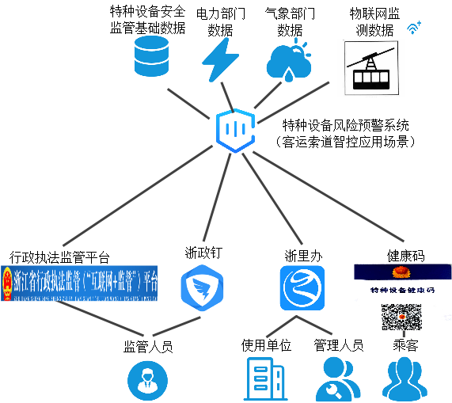

信息流转图

##### 管理流程

###### 风险预警流程

客运索道预警系统根据库内基础数据，对有中、高运行风险的客运索道，通过相应的平台向监管人员、使用单位管理人员推送预警信息。

风险等级判定

预警系统实时监测物联网数据。根据环境及天气条件、雷电、运行状况、作业人员进行判断大型游乐设施处于的风险等级。

1. 风险阈值

|  |  |  |  |
| --- | --- | --- | --- |
| **风险源** | **判定条件** | **处置措施** | **风险等级** |
| 气象  违规 | 超设计风速、打雷 | 1. 向索道司机预警; 2. 向安全管理人员进行预警； 3. 一个月累计违规作业3次,向监察人员进行报警。 | 高风险 |
| 运行  异常 | 主电机三相运行电流大于额定电流 | 1.向安全管理人员进行预警；  2.一个月累计违规作业3次,向监察人员进行报警。 | 高风险 |
| 主电机电压三相运行电压超过380±10%范围 | 1.向安全管理人员进行预警；  2.一个月累计违规作业3次,向监察人员进行报警。 | 中风险 |
| 持证  违规 | 设备处于运行状态，持证司机数量为0 | 1.向安全管理人员进行预警；  2.一个月累计违规作业3次,向监察人员进行报警。 | 高风险 |

###### 信息查询流程

通过微信扫一扫，乘客可以查询客运索道健康码。选择感兴趣的信息内容，也可以查询具体信息，或通过“健康码”进行救援。

##### 责任划分

省局统一建设客运索道智控系统，负责组织开发相关相对应软件系统，协调数据接入。

各市局做好自己地区客运索道物联网数据接入工作，督促安装物联智控装置的客运索道将数据按照要求传输至信息系统，打击私自拆除、停用物联智控装置，做好风险处置闭环工作。

各客运索道使用单位，安装浙里办应用，时刻关注推送信息，做好相应的救援、应急准备等工作。

物联网监测系统不增加现场作业人员工作量，采用少维护或免维护形式。不干涉设备运行，不降低客运索道安全性，监测传感器、取电模板及信号输出均应独立于设备控制系统，取电模块及信号电缆均采用屏蔽线，屏蔽层和本系统的接地相连，EMI指标符合国家标准要求。

物联网监测系统应取得计划安装的客运索道设计单位、制造单位、使用单位同意，并通过设计安全评估后投入调试运行。

#### 整合数据资源

##### 对接局内系统情况

行政执法平台，接口形式对接。

##### 其他部门系统情况

1. 气象预告系统，接口形式对接。
2. 电力信息发布系统，接口形式对接。

### 大型游乐设施智控应用场景

#### 功能描述

运用物联网、人工智能、大数据等现代信息技术，及时掌握大型游乐设施运行环境、运行状态等安全运行数据，推进大型游乐设施风险预警工作，不断提升大型游乐设施使用安全风险预警、应急处置与应急救援能力水平，持续提高大型游乐设施安全使用性能，有效指导并督促使用单位切实落实安全主体责任。

#### 业务内容

##### 风险预警

运用信息技术，及时掌握大型游乐设施当地气象数据。运用物联网与传感器技术，采集大型游乐设施运行状况数据，对违规作业的信息进行记录并发送预警信息给设备管理人员及监察人员。

###### 气象违规智能预警

采集大型游乐设施地区气象数据，用于室外大型游乐设施气象违规判定。当气象条件不满足要求，系统自动发送预警信息至现场操作人员，预警信息发出10分钟后，设备还处于运行状态，系统自动发送违规信息至现场安全管理人员;当1个月内累计违规作业3次，系统自动发送违规信息给监察人员，提示监察人员增加使用单位安全检查频次。

###### 运行异常智能预警

采集大型游乐设施运行电流、电压数据，用于大型游乐设施运行异常判定。当设备运行电流、电压异常时，系统自动发送设备运行异常信息至现场安全管理人员；当 1 个月内累计异常作业 3 次，系统自动发送预警信息给监察人员，提示监察人员增加使用单位安全检查频次。

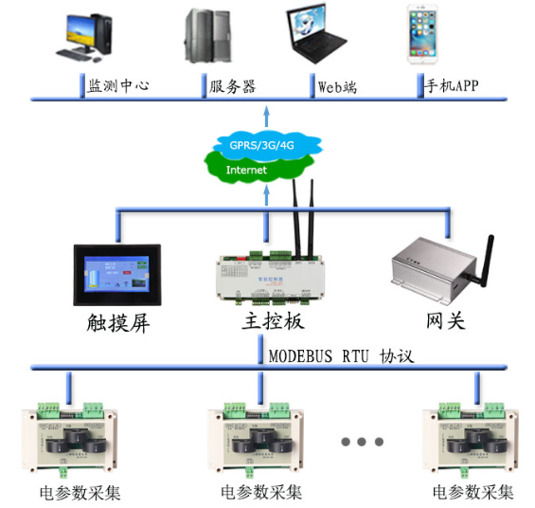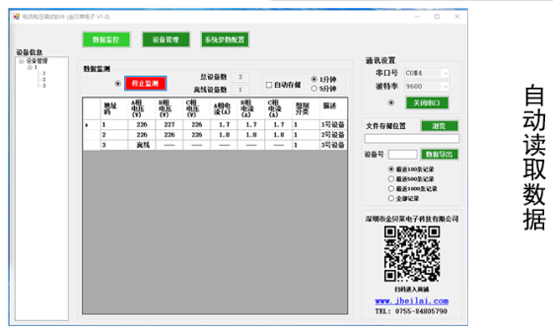

###### 作业人员智能预警

采集设备运行状态，用于大型游乐设施运行异常判定。当设备处于运行状态，且作业人员数量低于法规要求时，系统自动发送违规信息至现场安全管理人员；当 1 个月内累计违规作业 3 次，系统自动发送违规信息给监察人员，提示监察人员增加使用单位安全检查频次。

#### 统一标准规范

大型游乐设施智控应用场景设计依托特种设备风险防范预警系统（以下简称预警系统）实现。

##### 业务对象

浙江省所有各级大型游乐设施监管部门、使用单位、**乘客。**

##### 技术手段

运用物联网技术实时获取大型游乐设施运行环境、运行状态监测数据。利用大数据存储分析技术保存物联网数据，并结合数据库中其他信息分析判断大型游乐设施运行状态。通过人工智能技术建立大型游乐设施风险预测模型，实现大型游乐设施风险预警功能。

##### 具体要求

###### 大型游乐设施物联智控装置功能要求

大型游乐设施物联智控装置必须能够实时采集并传输以下大型游乐设施运行环境、运行状态数据。

运行环境参数包括：风速、温湿度、雷电、天气、照度。

1. 运行环境监控参数表

|  |  |  |  |
| --- | --- | --- | --- |
| 序号 | 数据名称 | 采集位置 | 参数范围 |
| 1 | 风速 | 设备运行范围附近风口 | ＜15m/s，特殊游乐设施除外 |
| 2 | 温湿度 | 设备控制室、配电柜房 | 依据设备使用说明书 |
| 3 | 雷电 | 设备运行范围附近或气象部门 | 开机前、开机时无雷电 |
| 4 | 天气 | 设备运行范围附近 | 运行过程无雨雪天气 |
| 5 | 夜间照度 | 设备运行范围附近 | 陆地设备＞60lx，水上设备落水池＞80lx |

运行参数包括：电压、电流、运行状态、物联智控装置状态。

1. 运行状态监控参数表

|  |  |  |  |
| --- | --- | --- | --- |
| 序号 | 监控参数 | 采集位置 | 监控要求 |
| 1 | 电压 | 控制柜进线端或电力部门 | 380v±10%，无缺相 |
| 2 | 电流 | 控制柜进线端 | 运行电流小于额定电流 |
| 3 | 运行状态 | 主驱动电机电源线 | 不满足运行条件时，设备运行状态应为停机状态 |
| 4 | 智控装置状态 | 装置电源 | 持续在线 |
| 注：依据设备运动特性和原理，不同类型游乐设施运行数据不一 | | | |

###### 大型游乐设施风险预警计算模型要求

大型游乐设施的风险预警模型根据单一的因素判断风险指数。计算模型分为三种，缺陷风险、运行安全风险和环境安全风险。缺陷风险是特定型号大型游乐设施固有缺陷带来的系统性风险，一般通过检验信息、事故案例等发现；运行安全风险是大型游乐设施供电出现问题或运行状态不正常等问题导致的风险，通过分析判断电力部门的供电信息及行状态数据发现；环境安全风险是如高温、雷电、大风、雨雪等天气对设备及乘客造成的损害的风险，通过分析判断气象部门天气预告及运行环境数据发现。

##### 管理模式

大型游乐设施智控的信息流转全部在线上完成。线下主要应急处置与应急救援等事宜，信息流转结构如图1所示。实现大型游乐设施智控应用场景需要多个信息系统协同合作。预警系统采集特种设备安全监管基础数据、大型游乐设施物联网智控监测数据、电力部门和气象部门等数据。通过分析计算，将处理后的信息向其他各个软件系统推送。综合风险信息向行政执法平台推送，行政执法平台对高风险大型游乐设施自动建立核查任务，提高中风险大型游乐设施双随机抽查比例；浙政钉平台供监管人员使用，自动关联监管范围内的大型游乐设施，主动向监管人员推送风险预警等信息；**浙里办平台**使用单位使用，能够自动关联相关大型游乐设施，主动推送预警信息和部分救援信息；“**大型游乐设施健康码”**供乘客使用，提供大型游乐设施信息查询功能及应急情况对外呼叫救援。

**信息流转结构**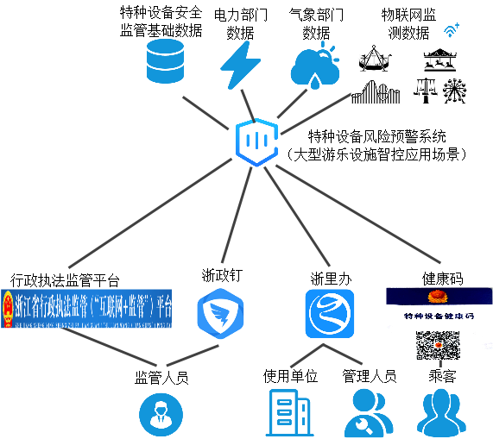

##### 管理流程

###### 风险预警流程

大型游乐设施预警系统根据库内基础数据，对有中、高运行风险的大型游乐设施，通过相应的平台向监管人员、使用单位管理人员推送预警信息。

###### 风险等级判定

预警系统实时监测物联网数据。根据环境及天气条件、雷电、运行状况、作业人员进行判断大型游乐设施处于的风险等级。

1. 风险阀值

|  |  |  |  |
| --- | --- | --- | --- |
| **风险源** | **判定条件** | **处置措施** | **风险等级** |
| 气象  违规 | 室外大型游乐设施:大雨、暴雨、大雪、暴雪、风速超15m/s | 1.向现场操作人员预警;  2.向安全管理人员进行预警；  3.一个月累计违规作业3次,向监察人员进行报警。 | 高风险 |
| 运行  异常 | 主电机三相运行电流大于额定电流 | 1.向安全管理人员进行预警；  2.一个月累计违规作业3次,向监察人员进行报警。 | 高风险 |
| 主电机电压三相运行电压超过380±10%范围 | 1.向安全管理人员进行预警；  2.一个月累计违规作业3次,向监察人员进行报警。 | 中风险 |
| 持证  违规 | 设备处于运行状态，持证操作人员数量为0 | 1.向安全管理人员进行预警；  2.一个月累计违规作业3次,向监察人员进行报警。 | 高风险 |

###### 信息查询流程

通过微信扫一扫，乘客可以查询大型游乐设施健康码。选择感兴趣的信息内容，也可以查询具体信息，或通过“健康码”进行救援。

##### 责任划分

省局统一建设大型游乐设施智控系统，负责组织开发相关相对应软件系统，协调数据接入。

各市局做好自己地区大型游乐设施物联网数据接入工作，督促安装物联智控装置的大型游乐设施将数据按照要求传输至信息系统，打击私自拆除、停用物联智控装置，做好风险处置闭环工作。

各大型游乐设施使用单位，安装浙里办应用，时刻关注推送信息，做好相应的救援、应急准备等工作。

物联网监测系统不增加现场作业人员工作量，采用少维护或免维护形式。不干涉设备运行，不降低游乐设施安全性，监测传感器、取电模板及信号输出均应独立于设备控制系统，取电模块及信号电缆均采用屏蔽线，屏蔽层和本系统的接地相连，EMI指标符合国家标准要求。

物联网监测系统应取得计划安装的大型游乐设施设计单位、制造单位、使用单位同意，并通过设计安全评估后投入调试运行。

#### 整合数据资源

##### 对接局内系统情况

行政执法平台，接口形式对接。

##### 其他部门系统情况

1. 气象预告系统，接口形式对接。
2. 电力信息发布系统，接口形式对接。

### 场（厂）内专用机动车辆风险智控应用场景

#### 功能描述

运用互联网技术、物联网技术对场（厂）内专用机动车辆（以下简称场车）基本信息、运行数据、隐患缺陷进行采集，智能判定场车及其使用单位的风险等级，形成风险预警信息。建设场车智控平台，实施场车风险分级管控及隐患排查治理，建立场车安全监察的“双重预防”机制。

#### 业务内容

##### 动态智能预警

通过物联网技术采集场车定位信息，通过算法程序对违规作业的信息进行记录并发送预警信息给设备管理人员及监察人员。

###### 区域违规智能预警

通过在叉车上加装GPS定位，获取设备的位置信息，并设置电子围栏用于场车违规作业的判定。当叉车超过电子围栏的区域行驶时，系统自动发送预警信息给设备安全管理人员及监察人员，设备使用单位应对超区域行驶行为进行说明。

通过在观光车上加装GPS定位，获取设备的位置信息，并设置行驶路线用于场车违规作业的判定。当观光车超过行驶路线的区域行驶时，系统自动发送预警信息给设备安全管理人员及监察人员，设备使用单位应对超区域行驶行为进行说明。

###### 超速违规预警

通过在叉车上加装GPS定位，智能计算行驶速度，并设定限速用于场车违规作业的判定。当叉车超过规定速度行驶时，系统自动发送预警信息给设备安全管理人员；当设备在3个月内累计超速5次，系统自动发送预警信息给监察人员，提示增加对设备使用单位的检查频次。

通过在观光车上加装GPS定位，智能计算行驶速度，并用于场车违规作业的判定。当观光车超过法规允许的速度行驶时，系统自动发送预警信息给设备安全管理人员；当设备在3个月内累计超速5次，系统自动发送预警信息给监察人员，提示增加对设备使用单位的检查频次。

##### 风险智能分级

风险评级算法主要通过对设备基本信息、安全数据、环境因素、隐患缺陷的网络采集，智能判定场车及其使用单位的风险等级。

###### 算法构架

算法将制定相应的风险评估导则，对评估对象的执行分为初定与评定，初定由系统所采集到的数据，智能判定其等级。评估等级分为高风险、中风险、低风险。当初定为高风险时，系统自动向监察机构及使用单位发出风险预警信息。监察机构或使用单位对评估对象采取进一步细化评估，即为评定，最终评定结果经监察机构确认，设为设备风险等级，指导下一步防范工作。

###### 评估对象

评估对象分为使用单位和场车两种。

###### 评估方法

对使用单位主要依据DB33 T2126-2018《特种设备使用安全管理分类评价规范》，在对其所有特种设备按比例进行评估的基础上，加权计算其风险级别。对设备的评估，初定主要依据其基本信息及缺陷信息，评定是依据检验要求结合使用单位管理体系进行。

###### 评估结果

低风险：低风险设备为状态较好的设备，采取较低关注度依法监管的措施。

中风险：中风险设备为状态较好，但存在较低风险缺陷或使用场所具有风险的设备，采取一定关注度依法监管的措施，并相应向使用单位推送隐患词条，要求使用单位加强相应隐患排查力度并反馈系统。

高风险：高风险设备为状态较差，且可能存在使用场所具有风险的设备，当初定为高风险时，需进一步通过细化评估最终评定，评定结果仍为高风险时，需采取较大关注度依法监管的措施。

##### 合规智能判定

###### 设备合规性算法

通过与监察系统、检验系统以及设备物联网的数据互通，智能判定场车是否符合相关法律法规的要求。内容如下：

###### 检验时效性

针对场车检验报告有效性的问题，“场车智算”将对场车报告的有效期进行预警，当报告即将过期时，推送预警信息给使用单位。在设备超期未检时，同时推送预警信息给监察机构、检验机构和使用单位。

###### 带“病”作业

通过采集检验人员在出具报告时填写设备缺陷信息输入，监察人员在现场对起重机械进行监察时，检查设备是否违规带“病”作业。

#### 统一标准规范

场车风险智控应用场景设计依托特种设备风险防范预警系统（以下简称预警系统）实现。

##### 业务对象

行政监管机构、场车检验机构、特种设备使用、安装及维保单位。

##### 技术手段

1. 运用JAVA语言，构建场车智管平台系统；
2. 运用JS程序，开发钉钉客户端；
3. 打通通讯协议，接入省局监管系统、省特科院及各地市院检验系统；
4. 运用统计学原理建立相关算法模型；
5. 构建风险评估导则；
6. 运用物联网技术，接入场车的采集数据。

##### 具体要求

1. 操作界面应简洁清晰，人机交互友好；
2. 数据输入应流程明晰，操作程序化；
3. 风险评估导则应参考DB33 T2126-2018《特种设备使用安全管理分类评价规范》及检验要求制定。

##### 管理模式

1. 场车信息的及时更新、输入和查询相结合，做到信息的及时传输与信息对等；
2. 风险等级以智能判定及专家评估相结合，发挥大数据与专业技术能力的各自优势；
3. 对设备进行分级、分手段、分区域管控，以最优资源、最高效率对重点设备、重点单位进行管控；
4. 以缺陷为基础评估风险等级，以风险源为依据制定隐患排查内容，以隐患排查为手段治理缺陷，达到闭环管理的目的。

##### 管理流程

###### 场车智控系统总体流程图

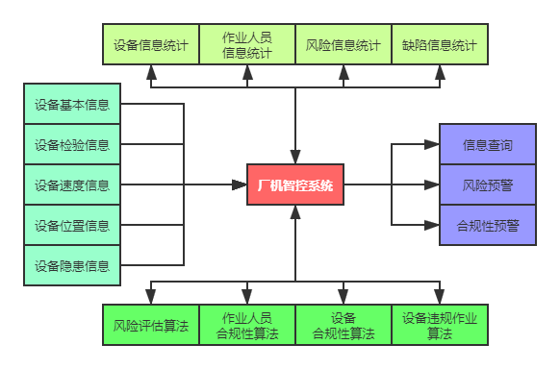

###### 数据传输流程



###### 风险评估流程



###### 作业人员管理流程

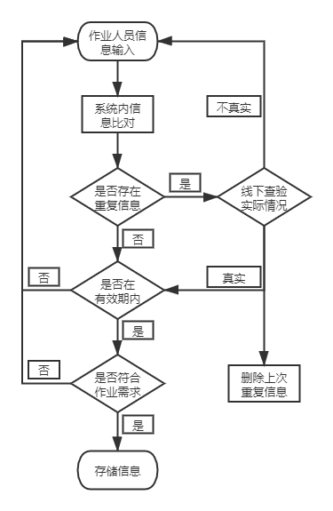

###### 设备管理流程

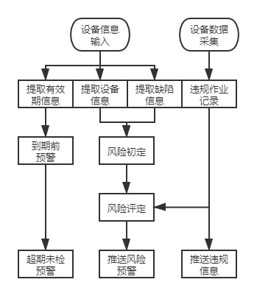

##### 责任划分

1. 省局建设统一接入平台；
2. 省局特设处负责日常维护；
3. 各地市行政监管机构负责监管数据输入；
4. 省特科院负责风险评价导则的制定及更新；
5. 省特科院及各地市检验机构负责报告与缺陷的信息输入。

#### 整合数据资源

##### 对接数据来源

1. 省局特种设备监管系统
2. 省特科院及各地市检验机构的检验系统

##### 对接数据明细

|  |  |  |  |
| --- | --- | --- | --- |
| **序号** | **选取参数** | **风险源** | **判定条件** |
| 1 | GPS定位信息 | 场车在允许的作业区域以外作业。 | 1.场车在允许的作业区域以外作业，向安全管理人员及监管人员进行报警。 |
| 2 | 行驶速度 | 场车超速行驶易引发碰撞事故。 | 1. 场车超过规定时速行驶，向安全管理人员进行报警； 2. 3个月累计超速5次，向监察人员进行报警。 |

# 保障措施

### 加强组织领导

特种设备安全综合管理平台作为省局重点工程，组建以省局特种设备处、数字传媒中心、省特科院、各市局及软件开发单位等相关人员为成员的专班，实行相对集中办公，研究改革工作方案，协调推进改革各项工作任务。

### 加强顶层设计

系统谋划改革思路，规划全周期“一件事”改革的总体框架，建设全省统一的特种设备安全监管平台。及时出台或修订相应的数据标准、接口规范、技术要求、工作指南等，确保特种设备安全全周期监管的统一性、规范性。

### 系统协同推进

细化量化目标任务，明确工作进度要求。加强与系统上下和横向部门的协调，统筹规划改革的各项具体任务，成熟一件，推进一件。采取先行先试，逐步推广的模式，不断深入推进改革任务。

### 强化考核评价

将特种设备安全综合管理平台建设应用工作纳入各级市场监管部门考核内容，完善考核评价规范，加强督查检查，综合运用通报、约谈、警示等措施，鼓励先进，鞭策落后。

### 保障数据质量

按照数据标准与要求，充分对现有数据进行清洗，建立数据治理保障机制，明确责任，落实到岗、到人，确保入库数据高质量。

### 保护数据安全

对数据采集、数据传输、数据存储、数据处理、数据交换、数据销毁六个数据全生命周期开展数据安全评估，建设强健的数据资源安全保障体系，建立第三方安全审计、实时监督机制，强化对云数据存储、数据应用等过程安全管控，筑牢防数据泄露堤坝，并按照既定的规则实施运营，提高数据安全保障水平。

# 计划进度实施进度安排